如何设计游戏建筑
  - 第二册

让建筑运转起来
  - 从活动安排，到空间组织，再到玩家理解
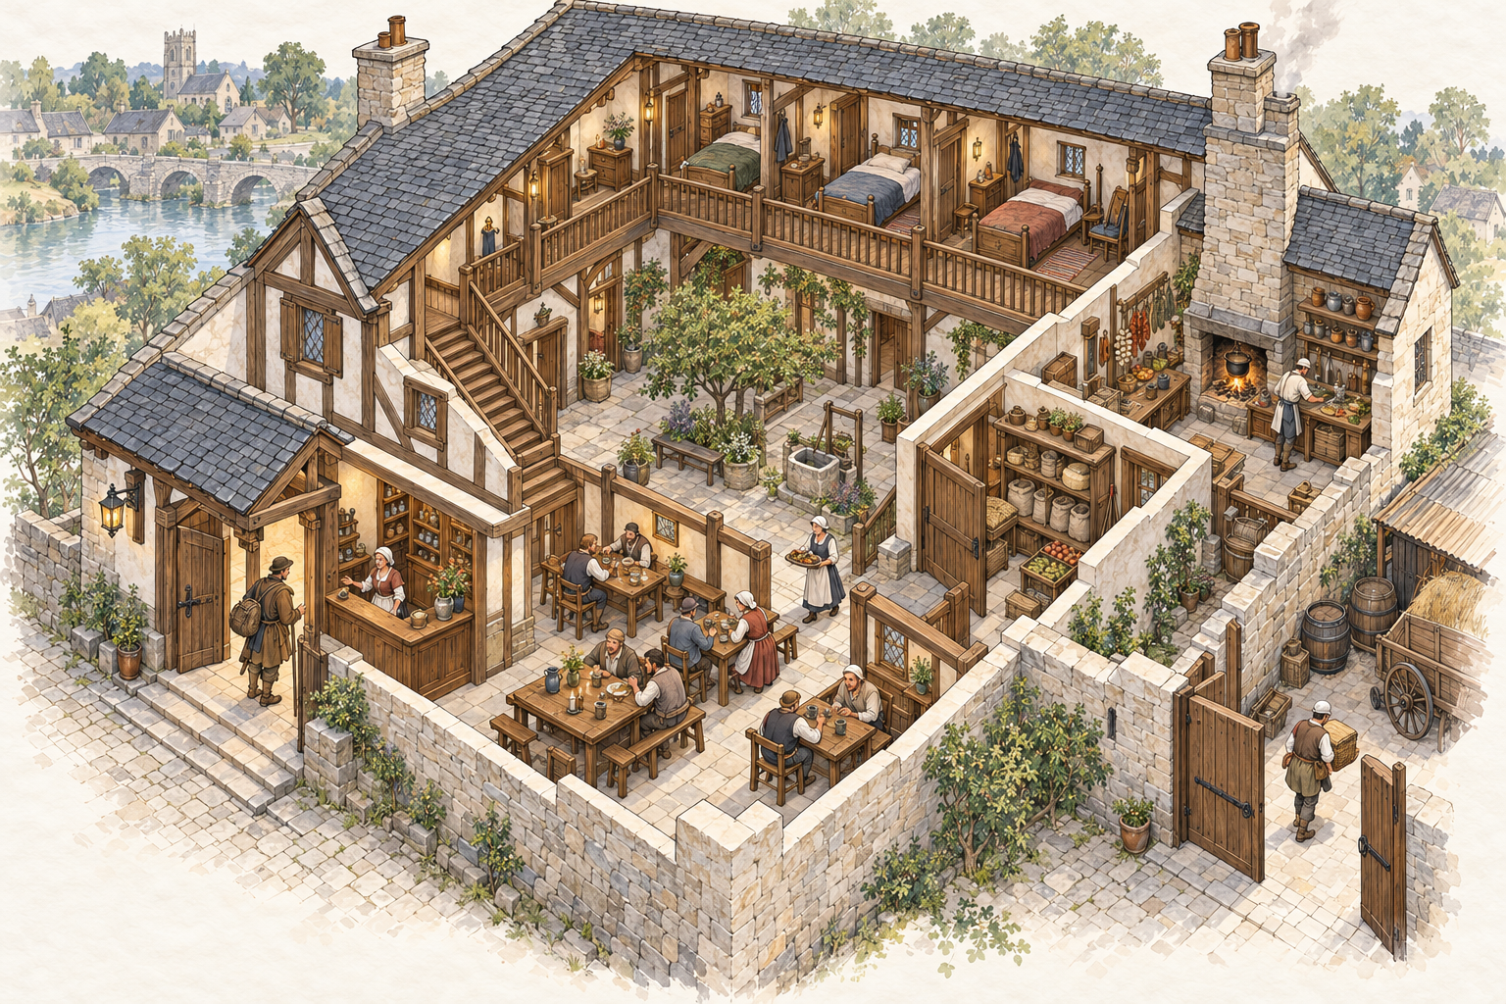
三篇 · 九个独立案例 · 欧洲语境原创概念设计
完整初稿 | 2026年10月23日

目录
本书的读法 3
序章 进入建筑以后这里发生什么 4
第一章 一天的生活怎样安排进一座房子 5
第二章 一件物品怎样在建筑里被做出来 9
第三章 一项服务需要哪些人在背后配合 12
第四章 哪些活动应该靠近哪些需要分开 15
第五章 人和货怎样顺畅地进出 19
第六章 谁能进入哪里又怎样到达 22
第七章 玩家怎样看懂用途与通行条件 25
第八章 运作发生变化玩家会看见什么 29
第九章 建筑留下的痕迹怎样支持探索与再次使用 33
结语 从一座建筑带走一套方法 37
附录 把方法用于自己的设计 38
资料来源与使用范围 40

本书的读法
当我们走进一座游戏建筑，门口有人等候，柜台后堆着刚送到的货，楼上的房间已经熄灯，后院却还在清洗器皿。几处看似普通的细节，说明这里有不同的人、不同的时间安排，也有互相依赖的工作。建筑概念设计需要把这些活动组织成可信、可读、可使用的空间。
本册围绕“让建筑运转起来”展开。我们从人的生活和工作出发，推导需要什么区域、区域之间怎样连接，再沿着人物和物资的移动检查方案。最后回到玩家的视角，观察建筑是否能说明自己的用途，是否让玩家理解可以进入哪里、寻找什么、怎样参与其中。
本册的建筑、服饰和生活器物采用欧洲素材，以欧洲前工业乡村与城镇的木构、石砌、砖砌及相关手工生活为主要视觉参照。现实校验主要使用英格兰的历史建筑和博物馆资料，也借用其他时期的运营与改造实例说明具体问题。欧洲各地的材料、制度和生活方式存在差异，本书分别说明每个案例的教学设定，不将一种立面或生活安排视为全欧洲的通用样式。
第一册把视野从营地扩展到聚落、城市和生产网络。本册进入单体建筑及其直接附属空间。院落、门廊、装卸面、外部水路同样属于设计范围，只要它们直接支撑这座建筑的使用。每章都采用独立的原创教学案例；它们可以处在不同地区和技术条件下，章节顺序表示学习顺序。
全书沿用概念图、功能清单、人物与物资路径、使用闭环、现实校验和练习的组合。概念图先让你看见人如何使用场所；功能清单解释区域为什么存在；路径图帮助你检查连接；闭环把补给、清理与维护带回设计。图中的人物和物品服务于教学说明，数量不代表既定人口或空间容量。
案例采用定性的空间关系。房间大小、门宽、坡度、照度、结构尺寸等，需要在具体项目确定角色尺度、镜头、移动方式和建造条件后再设定。图示表达概念关系与使用过程，不能据此取得施工尺寸。平面关系、楼层连接和关键通行条件在进入制作时还需要通过项目中的空间模型检查。
“运转”包括日常使用，也包括支持日常的劳动。玩家可以是住客、读者、送货人、居民或探索者。某项活动是否需要真实模拟资源、计时或交互，取决于游戏设定。本册会说明空间提供了什么行动条件；具体任务、奖励和判定规则留给项目决定。
现实资料的使用有三个层次。资料支持的事实说明我们实际知道什么；推断说明由这些线索可能想到什么；设计选择说明本章为何采用某种布局。每章都把三者分别写清。资料引用集中于能够核实的使用方式、空间构成和设施关系，不能代替对整个概念方案的证明。

序章 进入建筑以后这里发生什么
先想一位带着行李到达旅店的人。他需要找到接待者，暂时放下东西，确认住处，再将行李带到房间。与此同时，店里有人收货、备餐、收走用过的器皿。若设计图只画出“大厅、厨房、客房”，我们仍不知道这些动作能否接上。
从到达开始问下去，就会出现更具体的问题。客人停下来问路时，是否挡住其他人？货物从哪里进入，先放在哪里？厨房里的物品怎样到餐桌，用过的器皿怎样回来？这些问题会改变入口、柜台、楼梯和服务区域的位置。
我们把一个活动对空间的要求叫作功能需求。例如“取出一床备用被褥”要求有储存位置、可取用的开口、能够带走物品的通路。它可以由房间、柜子和走廊共同满足。功能清单中的一行，并不必然对应一间独立房间。
两个空间需要经常往返时，可以讨论它们的邻接关系。厨房与用餐处接近，通常能够缩短送餐距离；如果取物和回收都经过客人停留的位置，近距离仍可能造成干扰。因此，我们需要同时考虑距离、进入方向和使用时段，而不能只用“越近越好”安排房间。
人物或物品从一个区域到另一个区域的移动顺序，称为流线。图上画一条线之前，先说清是谁、带着什么、为何经过这里。搬着板材的人和只带一本书的人，对转弯、停留和交会空间的需求不同。路线必须穿过真实开口，抵达可以站立、放置或操作的位置。
本册的推导顺序是：明确活动，列出所需条件，安排空间与路径，检查使用结果，再决定哪些关系需要让玩家看见。读图时可以做一个简单动作：用手指沿着一位使用者走一遍，再换成一件物资。如果某一步只能靠“它会自动到那里”解释，就应继续补足空间或说明该过程如何被游戏简化。

从一个操作检查到一轮使用
物品被使用之后通常还会产生后续动作。餐具需要回收，工具需要归位，原料会减少，房间可能需要整理。这里的使用闭环，是指相关环节接续到可以再次使用、转交、离开或结束的状态。闭环的终点由场景决定；短暂避雨的门廊无需承担旅店的所有后勤。
设计者需要判断哪些过程在建筑内部完成，哪些依靠外部服务。若粮食从城外运来，概念图可以只画到收货口，但应交代下一次补给从何处接入。若清洗在公共设施完成，就需要让待洗物离开并让干净物品返回。把边界写清，可以让单体建筑与第一册中的聚落网络接起来。

一次设计选择应怎样说明
试着把“储物间位于入口旁”改写成完整的设计理由：送来的物品需要先收下再分配，因此把收货和暂存安排在服务入口附近；这样缩短了搬运距离，也减少物品穿过住客活动区，代价是侧面需要保留工作院和管理入口。
理由中应同时有活动、空间关系、使用结果与代价。玩家层面的说明还要向前一步：服务入口可通过周转箱、搬运者和柜台朝向表现，玩家据此判断这里承担什么工作。颜色或招牌可以加强表达，但不能替代实际可走的路线和明确的区域关系。
第一篇 把活动组织起来
这一篇先观察建筑里的事情怎样发生。住居让我们看见同一空间在一天中改变用途，木工作坊让我们看见一道工序如何为下一道工序准备条件，旅店则把多个角色的行动放在一起。三个案例分别从时间、物品和人员进入空间设计。

第一章 一天的生活怎样安排进一座房子
本章设计一处长期住居。目标是让吃饭、家务、储存和休息在有限空间中有次序地发生，并让玩家通过家具和活动判断各处用途。读完后，你应能解释共享空间什么时候可以共用，什么时候需要腾空或分开。

教学设定
住居位于气候温和但地面容易潮湿的村落，住户会在屋内备餐、修补日用品和休息。材料采用本例允许的木构架、填充墙、石质基座与瓦屋面；烹饪位置设在外墙旁并具备排烟构造。用水由院外共用取水点补充，排泄与废弃物处理接到院外设施，本章画到往返路径。玩家作为来访者或住户，可以接近共享活动区；睡眠位置具有更强的私密性。以上为本章设计选择。
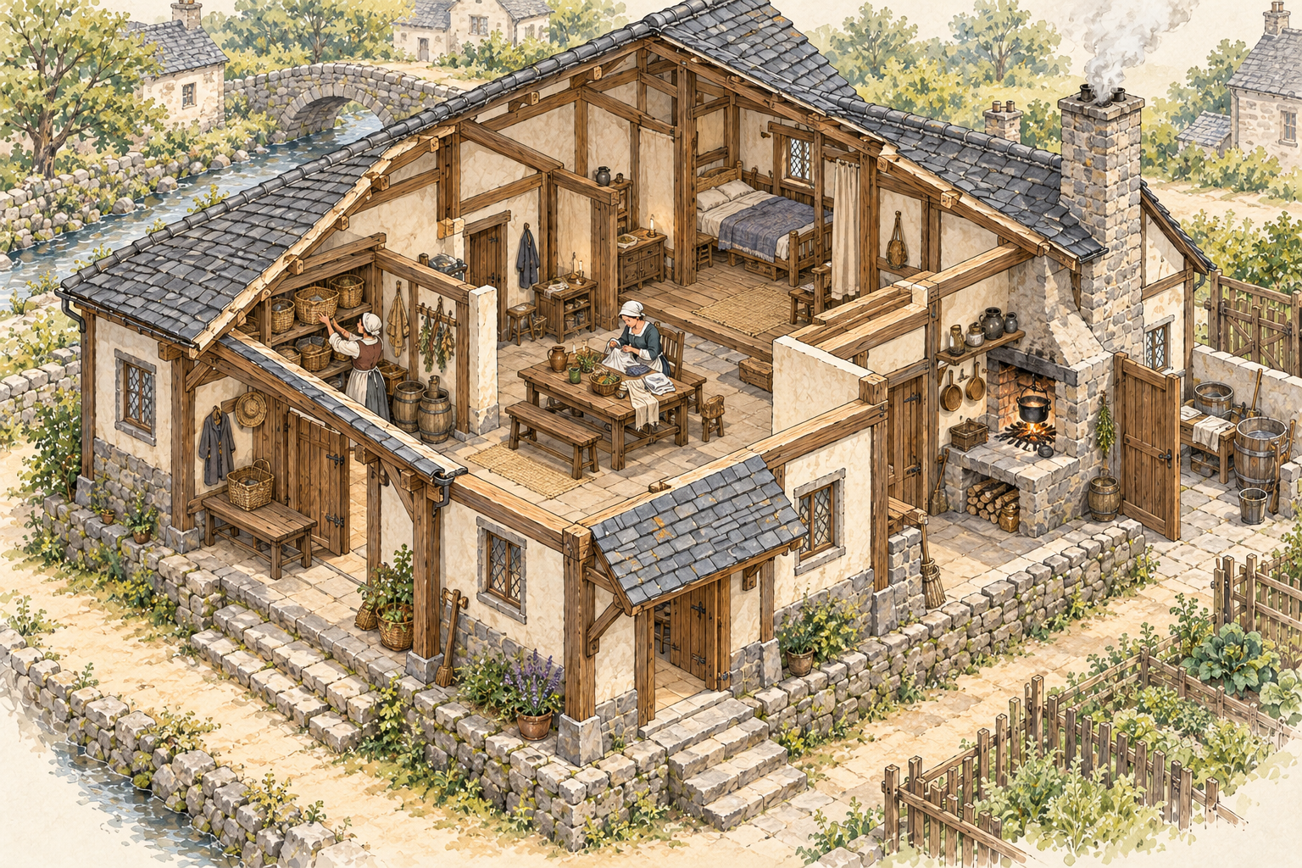
图1-1 原创住居概念方案。先找门廊、共享桌面、炉灶、储物、睡眠和屋外整理位置，再观察人能否绕开工作面进入屋内。图中剖开的屋面帮助阅读内部活动。

顺着一天寻找空间需求
早晨，住户从休息位置起身，到储物处取食材和器皿，在炉灶旁准备食物，再将食物带到共享桌面。餐后同一张桌子可能用来缝补。它能承担不同功能的前提，是上一次活动留下的东西可以收走，下一次需要的工具能够取来。
日间从户外带回的篮筐和湿物需要先有停放位置。如果进门后只能走到床旁卸下东西，湿物、休息和穿行就会争用同一处空间。因此本例在门廊与室内之间安排整理位置，并将常用储物放在附近。短暂停留的物品也有明确去向，入口才不会逐渐成为无人管理的堆物处。
到了夜间，休息者需要减少被穿行打扰。睡眠位置放在主要到达路线的一侧或深处，通过屏隔形成边界。屏隔可以减少直接视线，却不能被当作完全隔声的墙体；如果游戏设定中的夜间活动更强，就应增加距离或改用更明确的分隔。

按到达和日常使用排列功能
下表从回家到取用、操作、休息，再到整理排列。屋外节点用于交代服务边界，具体位置需结合项目场地确定。
区域 | 使用者与时段 | 活动与要容纳的物品 | 联系与限制
门廊与整理处 | 住户或来访者到达时 | 放下篮筐、整理衣物、短暂停留 | 接到入口和储物；停留不压住开门与通过的位置
日用储物 | 住户取用和收存时 | 食材容器、器皿、工具与备用织物 | 靠近对应工作面；保持干燥并区分不同物品
备餐与炉灶 | 备食者做饭时 | 食材、器皿、操作面与燃料 | 接共享区和服务门；处理烟、热及可燃物关系
共享桌面 | 用餐者和做家务者按时段使用 | 餐具或缝补工具 | 便于收拾和换用；桌旁活动不截断主通路
休息位置 | 住户休息时 | 铺卧、贴身物品和遮挡 | 避开穿行与炉灶操作；仍有清晰出入路径
屋外整理与外部服务 | 住户清洗、补水和处理余物时 | 水桶、待洗器物、周转容器 | 经服务门接入；去向与回程都须交代

位置和材料怎样回应活动
石质基座与有遮蔽的入口在本例中用于处理接地与到达的条件，是否需要抬高地面仍取决于场地。我们不会仅因“气候潮湿”就假设所有物品必须放上高台，而是先辨认哪些物品怕湿、从哪一面可能受水，再选择架空、覆盖或移位。
炉灶靠外墙，便于在本例中组织排烟和与屋外工作面的联系。代价是共用桌面不能无限远离炉灶，否则端送更费事。家具布置要在取物、端送和通行之间留出能实际使用的空间。图中表现的距离属于关系示意，制作阶段还要用角色与道具的真实尺寸检查。
共享桌面不固定归属于某一间“多功能室”。本例通过旁边的储物位置和可收拾的桌面实现用途切换，减少独立房间数量。代价是活动不能随时同时展开；如果多人需要同时修补和吃饭，就必须增加操作面或调整时段。

跟随人物和物品走一遍
人物路线从门廊进入，经过整理位置到共享区，再到休息处。带回的食材先进入储物或备餐面，随后成为餐桌上的食物；使用后的器皿经服务门送到整理处，干燥后返回储物。修补工具则从储物取出，到共享桌面使用，再回到原处。两种物资不能只画“取用”，也要画回收位置。
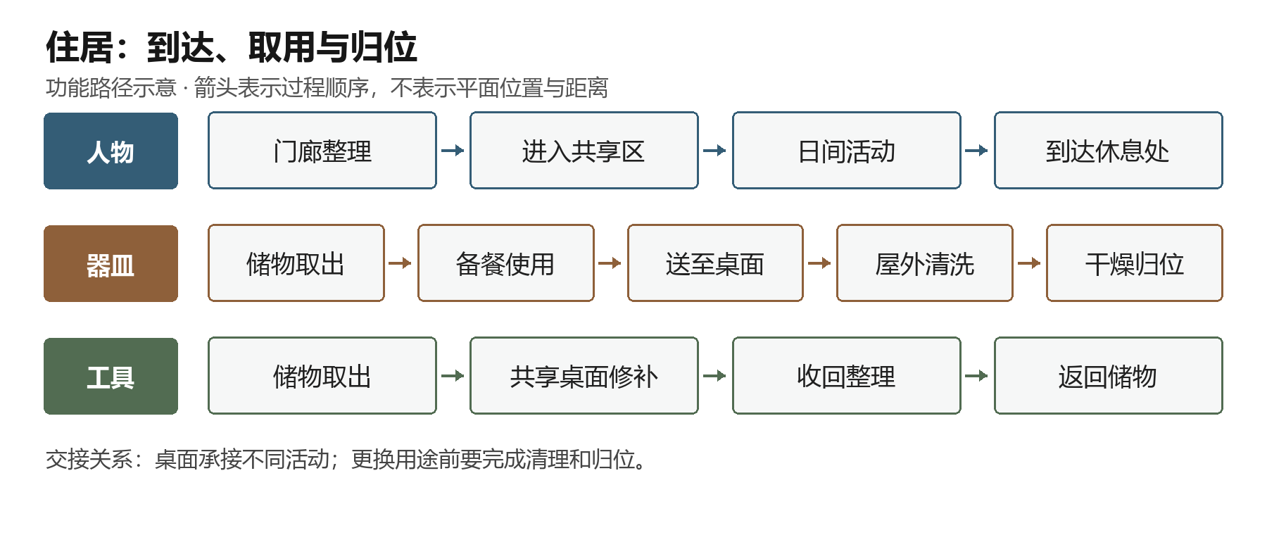
图1-2 功能节点与路径示意。箭头表示一次使用的先后，不表示房间尺度；人物路线与物品路线在共享区相遇。
使用闭环可以这样检查：户外带回物品，入口完成整理，物品归位，住户取用并开展活动，桌面和器皿完成清理，工具归位，休息区仍可到达，建筑准备好承接下一次使用。雨后若湿物增加，先观察门廊和服务门是否被占满，而不是直接扩大卧室。

玩家从现场可以看懂什么
入口旁的篮筐与挂放物说明这里有到达和整理活动；桌面上收拢的工具表示家务刚刚结束；铺卧和遮挡提示私密边界。玩家不必看见完整的一天，也能从当前状态理解空间。若玩家允许移动家具，新增摆放至少应保留与入口相连的可达路线；是否允许堵路、以及堵路后怎样反馈，要由游戏规则明确。

用现实资料校验
资料支持的事实：Weald & Downland Living Museum 的住居介绍以开放用火、烟囱等差异解释房间功能与使用方式的变化；其生活演示包含烹饪、纺织、清洗等活动。[1][2]
由此作出的推断是，研究住居时应同时看围护、用火和家务工具，单看房间名称不足以解释日常。博物馆中的展示与复原也包含研究和解释，不能直接证明本章住户的完整生活安排。
本章的设计选择是带排烟构造的靠墙炉灶、可换用的共享桌面和有屏隔的睡眠位置。它们服务于本章的角色活动，不代表所有前工业住居都采用这一布局。若改为开放火塘或不同气候，排烟、屋面和休息关系都需要重新检查。

练习与判断依据
保留本章住户活动，将共享桌面移动到入口附近。画出用餐、修补和带物回家三种过程，标出首先出现的冲突，并提出一次家具或储物调整。不能直接假设屋外有无限空间。
检查时看三件事：桌面换用后工具有去处；带物到达的人不会被迫穿过休息位置；餐后回收路线仍然成立。若方案需要某些活动错开时段，应在图旁写出约定，说明它限制了什么。

第二章 一件物品怎样在建筑里被做出来
本章设计一间制作和修理木制门窗构件的作坊。主线是一块木料从进入作坊到成为可交付物品的过程。读者需要把工序的先后、停留和返工转成空间关系，而不只是把工作台整齐排成一行。

教学设定
作坊位于可以从道路接收木料的聚落边缘，使用手锯、刨、凿和夹持工具。自然采光来自侧窗，屋面提供遮蔽，材料可放在有顶棚的收货边。工匠负责制作与工具维护，来访者在前部交付需求或领取成品。玩家在本例中作为送件者或访客观察制作过程；能否亲自使用工具由项目决定。本例不预设电动设备或自动流水线。
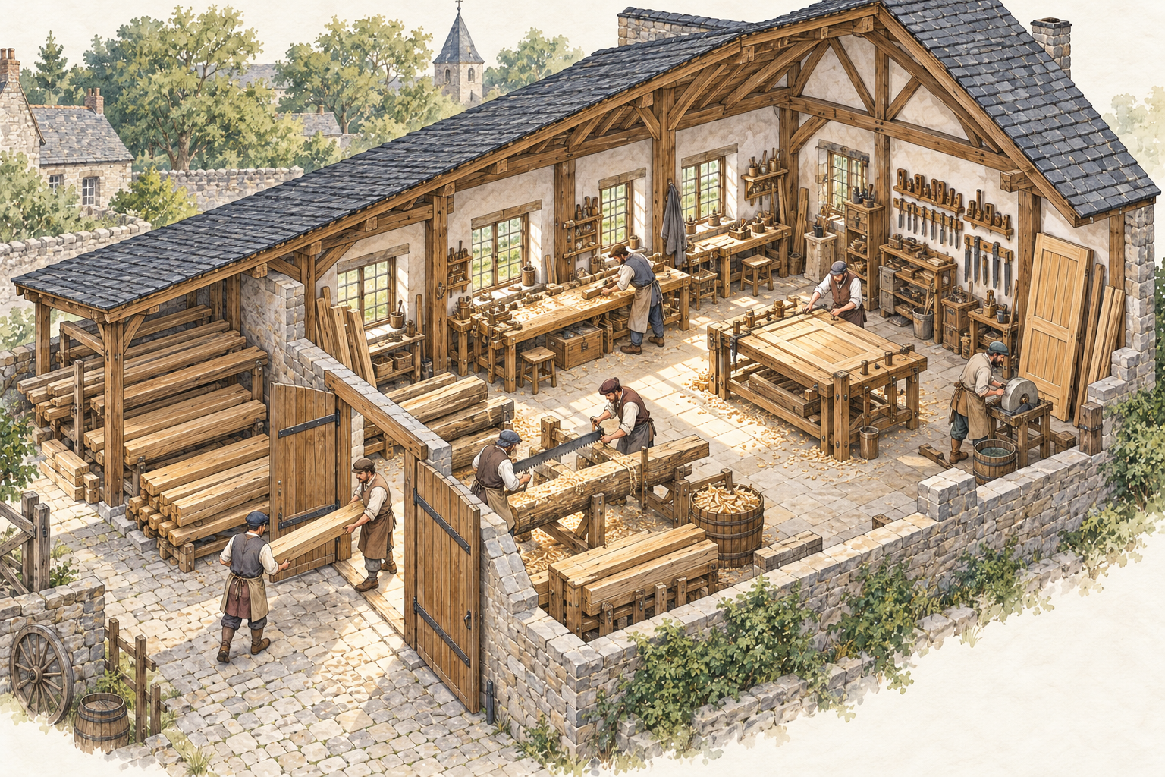
图2-1 原创手工具木工作坊。观察长料进入的位置、工作台的采光、装配面与成品暂存处之间的关系。搬运通道需要能绕开正在使用的工具。

一块料不会一直向前移动
材料到达后，工匠先确认它是否适合当前工作，再放到待用位置。材料随后进入划线和粗加工，经过修整与装配，最后检查并交付。这里用简化的门窗构件制作过程练习布局，具体接合方式与加工要求需要由项目另行确定。
如果修整未达到装配要求，物品会回到前一道工序。若等待其他零件，它还需要临时放置。因此一条从入口直通出口的箭头，不能代替完整的工序图。等待、返工和工具归位也占用空间；它们若落在主通道上，其他人会被迫停下或跨越材料。
来访者通常只需到接件处和交付处。让他为寻找工匠而穿过锯切面，会把交流与操作混在一起。本例将前部接件位置与工匠能够回应的工作区保持视线联系，同时用台面和材料边界表达进入条件。

按物品加工顺序排列功能
区域 | 使用者与时段 | 活动与要容纳的物品 | 联系与限制
收货与检看 | 工匠和送货者到达时 | 木料、待修物、短暂停放面 | 接道路及储料；卸下物品后入口仍可通过
储料 | 工匠取料或剩料归位时 | 长料、分批零件和可再用边料 | 便于分类取出；保持覆盖与稳定支承
划线与粗加工 | 操作者工作时 | 工作台、手工具、待加工料 | 需要光线和动作空间；与访客等待分开
修整与装配 | 工匠连续制作时 | 零件、夹具、较完整的构件 | 接前道工序和待验区；留出翻转与取放位置
检查与交付 | 工匠和领取者交接时 | 待验品、成品与包装物 | 接前部交付点；不能堵住收货和主通路
工具维护与余物整理 | 工匠停工或换工序时 | 工具、磨修用品、木屑和边料 | 可从工作区到达；回收物有分类和离开去向

用工序安排工作面
粗加工靠近储料，可以减少长料穿越作坊的次数。修整工作面利用侧窗采光，让观察和精细动作有较好的条件。装配面需要在物品变大之后仍能取放；本例把它放在不占主通道的位置。这样安排会使工匠在不同台面间移动，代价是要额外保留中间路径。
长料的搬运空间应按物品转弯时的占用范围考虑。这里称它为搬运包络：想象人带着整块材料转身，材料扫过的区域是否撞到柱子、台角或其他人。概念阶段先标出需要转向的地方；进入空间模型后，再用实际道具检查通道。
工具维护接近使用位置，有助于把工具归还到固定处。木屑与边料也需要在操作后归集，不能把所有余物都画成装饰性散落。至于哪些边料能继续使用、哪些需要运走，应按具体材料与工艺决定，本章不假定它们全部自动成为燃料。

人物和物资怎样接续
送货者到收货处卸下材料，工匠接收后移入储料位置，再按当前工作取料。物品经过粗加工、修整和装配，到待验面检查；不合格的部件返回相关台面，合格品进入交付位置。访客沿前部路线等待，不参与内部搬运。
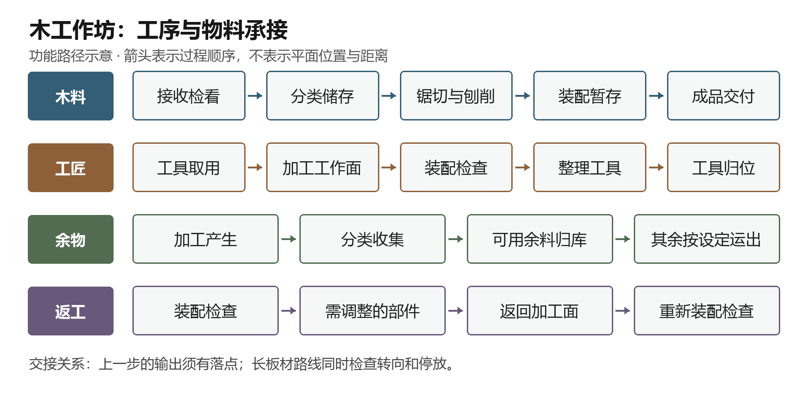
图2-2 工序与路线示意。材料线带有返工方向；成品交付与原料到达可以靠近，但必须有各自的临时放置位置。
闭环从需求交接开始，到材料收存、加工、检查、交付、工具归位与余物清理结束。新订单到来时，工作面应能够重新开始。如果成品迟迟没人领取，它会占用哪个位置？本例允许先占用待领区，但不能以此长期挤占装配面。扩充产量时，应先找出被等待物品占住的节点。

让玩家读到工序
粗料、半成品和完整构件的形态差异，可以说明作坊当前做到哪一步。工作台上的夹具与旁边的待验物，比随意增加工具数量更能解释用途。玩家交付待修物时，应能从接件位置看到明确回应；若项目希望保留工坊内部的不可进入区域，可通过工作台朝向和工作人员行为共同表达。

用现实资料校验
资料支持的事实：Colonial Williamsburg 的 Joiner 展示说明，细木工制作门、窗、窗板和固定橱柜等建筑构件，并使用锯、刨、锤等工具。[3]
这一材料可以支持本章对手工具和建筑木构件的选择。把工序安排成收货、储料、加工、装配与交付的空间链，是根据活动作出的设计推导；来源并未证明本章图上的台面次序或各区面积。
本章选择清楚展示粗料、零件与成品的差别，并压缩产品种类，让读者能够跟住一条主要制作线。真实作坊可能共享工具和台面，具体工序也会变化。教学上的区分会增加空间占用，换来更容易辨认的过程。

练习与判断依据
把收货和交付改成共用一个大门。保持本章工序不变，画出一件成品正要出门、另一批材料同时到达的场景。你可以调整暂存和等候位置，也可以明确错开交接时段。
合格方案需要说明材料在哪里等、成品怎样移动、工匠如何继续工作。若材料必须穿过正在锯切的操作面，说明通道和工作面尚未分清。若选择错时交接，应说明谁在入口组织等待。

第三章 一项服务需要哪些人在背后配合
一位住客只接触到旅店的一部分。干净的房间、桌上的饭食和有人回应的柜台，都依赖其他区域持续工作。本章把住客和服务者放进同一座建筑，观察前台活动怎样与补给、储存和清理衔接。

教学设定
案例是一座带小院的旅店，前部朝向步行与运货都可到达的道路。地面层接待、用餐和服务，上层提供客房，楼梯与廊道连接房间。厨房使用本例允许的炉灶和排烟构造；没有电梯和自动搬运设备。物资从侧面服务入口送入，客人从公共入口到达。旅店所需水与外部废弃物处理接到院外服务，本章跟踪到交接点。玩家作为住客寻找接待、客房与公共活动位置。
图3-1 原创院落旅店。地面层与楼上客房通过可见楼梯连接，侧面的后勤区域承担收货和整理。剖切帮助读者同时看到住客接触的空间与服务所需的位置。

同一时间会发生不同的事情
客人到达时可能还不知道房间在哪里，需要在入口附近停下来交流。另一位客人可能正要上楼休息，厨房同时接收食材，服务者正在收回器皿。设计时应把这些动作并列写在一张活动表上，找出同时发生的部分。
接待处承担询问和确认。它靠近入口，能够让初次到达的人迅速找到回应，但柜台前的停留面应位于通过路线旁。若排队直接压在楼梯起点，入住与回房的人就会互相阻挡。把队列简单画得更短，不能消除这种位置关系。
后台工作也有先后。干净织物从储存处送到待整理的房间，使用后的织物从房间收回，再送到清洗或外部洗涤交接处。客房看似只与住客有关，实际上同时接在两条服务路径上。

按服务接续排列功能
区域 | 使用者与时段 | 活动与要容纳的物品 | 联系与限制
到达与接待 | 住客到达或询问时 | 行李、柜台、短暂停留位置 | 入口可见；等待不挡公共通道与楼梯
公共用餐与交往 | 住客和服务者用餐时 | 桌椅、端送器皿和回收物 | 接厨房及院落；桌旁保留服务经过的位置
楼梯与客房廊道 | 住客回房、人员整理时 | 人、行李和携带织物的容器 | 从接待处可辨认；楼层之间确实相连
客房 | 住客休息、服务者整理时 | 铺卧、随身物品、清理工具 | 减少公共穿行；整理过程不能占住全部通路
收货储存与备餐 | 后勤人员补给和工作时 | 食材、燃料、器皿和备用物品 | 接侧入口与用餐区；不同物品按用途分放
回收清理与服务院 | 服务者收拾或交接时 | 用过的器皿、织物和清洁用品 | 接客房服务路线与外部交接；与干净储存有边界

前台与后台的边界怎样形成
前台是客人直接使用或接受服务的位置，后台承担准备、储存与清理。边界可以由门、柜台、院落转折或工作人员所在的位置形成。本例以侧入口连接收货与储存，减少大件物资穿过公共用餐区域；代价是建筑需要可使用的侧面场地，收货口也需要管理。
客房放在楼上，把休息与地面层的频繁往来拉开。这样增加了垂直搬运：行李、织物和清理用品都要经过楼梯。本例保留一条清楚的日常楼梯，并在上下接点预留停留与交会位置。是否需要更多楼梯，应根据实际容量、行动规则和建造条件另行确定，不能从概念图中推导唯一答案。
服务路线完全独立会增加面积和管理负担，完全共用则需要更多协调。本例将收货与客人到达分开，客房整理与住客回房部分共用楼梯。服务者需要在合适位置短暂停下，让客人通过。此处采用的是共享与时段协调的设计取舍。

跟随一位住客和一床织物
住客从入口找到接待，获得房间信息，经楼梯和廊道进入客房，用餐时返回公共区，离店时回到接待处。一床干净织物从储存处由服务者取走，经楼梯送进客房；换下的织物收拢后返回回收位置，再进入清洗或外部交接，干燥整理后归回储存。清洗与干燥的具体工艺按项目条件确定。
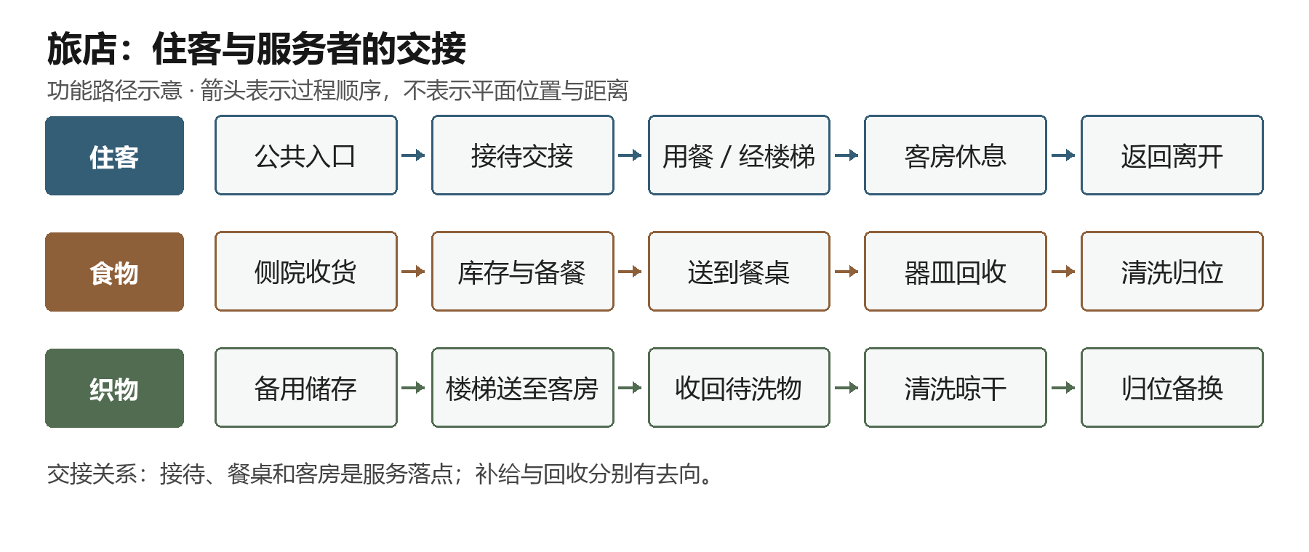
图3-2 住客与服务路线示意。楼梯节点被两条路线共用；干净物品的出发点与使用后物品的归集点分开表示。
闭环检查可以从“客人离店后，下一位客人能否入住”开始倒查：房间是否检查和整理，使用物品是否移出，备用物品是否补齐，服务者能否带着所需工具到达。若所有回收物都堆在客房门外，房间内部看起来整洁，也不意味着旅店已经恢复接待能力。

玩家需要哪些提示
从公共入口应先看到接待活动或明确指向它的空间组织，再看到通向房间的方向。备用织物、送餐动作和侧门的收货活动，可以让玩家理解服务关系。工作人员的路径还可以提供可观察的时间变化；只有游戏明确设置相应行动条件时，这种变化才成为潜行、等待或任务机制。

用现实资料校验
资料支持的事实：National Trust 对伦敦 George Inn 的建筑记录描述了围院建筑、廊道、楼梯，以及木构和砖砌部分。[4]
这些事实可以说明院落、廊道与房间连接是可研究的现实空间关系。由此推断，接待建筑的阅读不应停留在立面，还要追踪到达、上楼和绕院通行。现存形态经过历史变化，不能据此断言所有旅店都有同样的后勤系统。
本章将收货、清理与公共接待的关系明确画出，是为了让服务链可检查。分开的侧入口和楼上客房都是本例选择，其代价是增加管理点和楼梯搬运。本例厨房与储存的布局不对应 George Inn 的历史复原。

练习与判断依据
设想一次补给恰好发生在住客集中回房时。保持旅店现有出入口，画出物资卸下、服务者上楼和住客回房的路径。提出一种空间调整或工作顺序调整，并说明它需要谁配合。
检查收货是否有暂存位置，楼梯两端是否能让人停下，回收物是否会占用干净储存，以及客人是否仍能找到房间。方案若把等待转移到别人使用的房间，应继续追问新的冲突发生在哪里。
第二篇 把活动放进建筑
活动表告诉我们需要发生什么，空间设计还要决定它们怎样共存。照护小院讨论相邻与分隔，交易货栈讨论人和货的通行，藏书建筑讨论进入权限。每次调整都应回到具体使用者，检查便利是否以另一项活动受阻为代价。

第四章 哪些活动应该靠近哪些需要分开
本章设计一处提供短期休息和日常照护的小院。它的难点在于，有些人希望安静，有些人需要交流和等候，还有人必须反复递送物品。我们要把这些关系落到实际位置，并学会区分视线遮挡、声音干扰和路线分隔。

教学设定
建筑采用欧洲乡土石墙、石灰饰面与木屋架，主要活动安排在地面层。来到这里的人需要登记、等候、休息和与照护者交谈；工作人员递送饮食与织物，完成日常整理。这里演示的是日常照护场景，不设置手术、特定疾病或现代医疗系统。供餐和洗涤可以由院内服务面与院外补给共同支持。玩家作为来访者，需要找到接待并在许可后探望休息者。
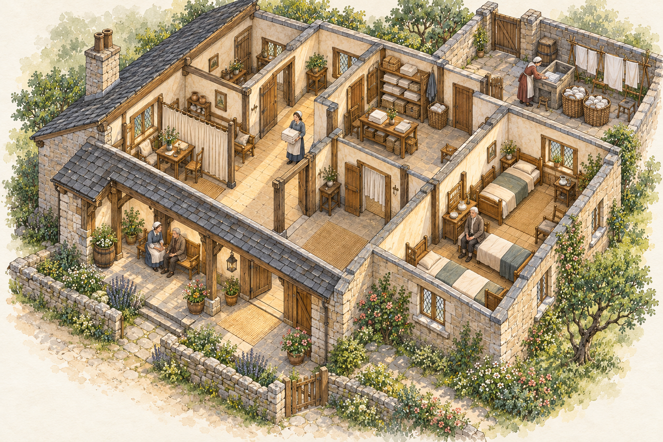
图4-1 原创照护小院。先找来访者的到达位置，再观察休息、交谈和服务的关系。清洗和回收位置通过服务路径连接，不应占住安静区域的出入。

把联系与干扰写在一起
接待和等候需要接近，因为来访者可能反复询问。等候与休息又需要有所分隔，避免每次到达都进入休息者的视野。照护人员需要容易到达休息位置，但这不意味着必须把所有工作台放在床旁。
先给关系注明理由，而不要直接写“靠近”或“远离”。例如，备用织物与休息区之间需要较短的递送路线；用过的织物则需要经过归集再处理。两者都与休息区有关，却未必适合使用同一个柜子和同一个停放点。
可以将关系暂分为必须直接接续、适合接近、需要控制干扰三种。分类是设计工具，最终仍需判断用什么空间手段实现。门可以控制进入，屏隔可以遮挡视线，距离可以减少某些互相干扰的机会，三者承担的作用并不相同。

按到达照护与整理排列功能
区域 | 使用者与时段 | 活动与要容纳的物品 | 联系与限制
到达与接待 | 来访者到达、工作人员回应时 | 接待桌、随身物品和短暂停留 | 接道路与等候；不要直接穿过休息区才能找到人
等候与交谈 | 来访者等待或交流时 | 坐具、交谈位置和必要遮挡 | 接接待；控制对休息者的直接视线与穿行
安静休息 | 被照护者停留时 | 铺卧、随身物和探望位置 | 接照护路线与离开方向；减少公共往来干扰
日常准备与干净储存 | 工作人员递送前 | 织物、器具和临时准备面 | 便于取用与补充；与回收物保持清楚区分
回收与整理 | 工作人员收回用品时 | 用过的织物、器皿与容器 | 经服务路线连接清洗或外部交接；不占访客等候处
服务院与外部交接 | 补给、清理和维修时 | 周转物、水和清洁工具 | 可从工作区域到达；与公共入口的用途容易辨认

用过渡空间调节关系
从等候处进入休息区之前，本例设置一个可以停下说明来意的位置。它让来访者有机会等待许可，也使工作人员能够在外部完成简单交接。这类空间常被称为过渡空间，它通过停留、转向或门槛改变进入方式。
休息位置沿较安静的一侧安排，工作人员从相邻通道接近。这样能减少公共穿行，代价是服务通道本身占用面积。若为了节省面积而让照护路线穿过等候人群，就需要重新检查递送和探望同时发生时的冲突。
本例以屏隔保护部分交谈视线，同时保留照护者观察和到达的条件。屏隔之后是否需要门、墙或独立房间，取决于该活动真正需要的私密程度。我们应先描述“谁不希望被谁看见或听见”，再选择构造，避免把所有私密需求一概变成同一种隔断。

两种物品需要不同的回程
来访者经过接待和等候，在许可后到达探望位置，再沿公共路线离开。干净物品从服务入口进入储存，由工作人员送到休息区；使用后进入回收位置，再去清洗、干燥或外部交接，处理后返回储存。图中区分这些阶段，便于检查物品是否停在适合的位置。
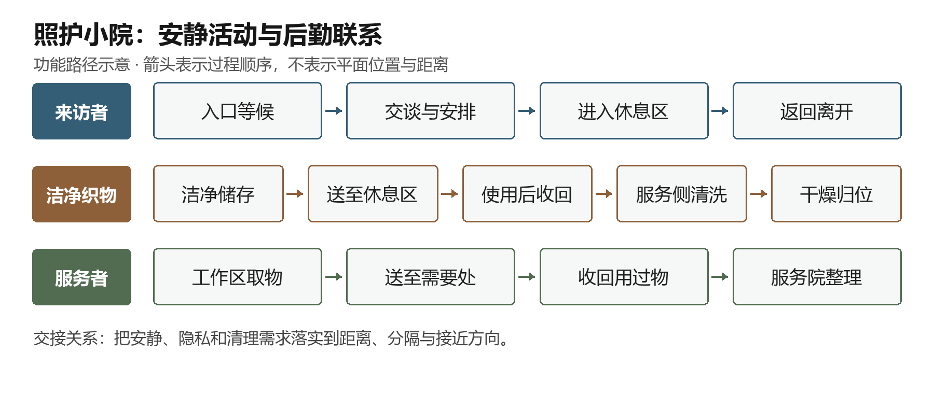
图4-2 来访与服务路径。共享的休息节点说明人和物会在这里相遇；前后段分开，使等待、递送与整理有各自的承接位置。
闭环检查要问：一次探望结束后，工作人员能否整理现场并继续照护？休息者离开后，用品能否移走、空间能否再次使用？如果补给未到，缺少的物品在何处被发现？这些问题帮助我们明确工作位置，而不要求把所有后勤都做成玩家的任务。

玩家怎样理解边界
公共入口的接待桌、等候坐具和工作人员的朝向，可以说明先后顺序。休息区前的遮挡与过渡位置让来访者意识到这里需要更谨慎地进入。禁止进入的规则若存在，应同时有清楚的反馈；一个看起来敞开且正在接待的入口，不适合只依靠隐藏判定阻止玩家。

用现实资料校验
资料支持的事实：Hospital of St Cross 的官方历史介绍说明其慈善供养功能；参观资料列出公共厅堂、厨房和回廊等空间。[5][6]
这些材料提醒我们，照护相关建筑可能同时承接居住、食物与共同生活。由此推断，在分析使用需求时可以把后勤支持纳入，而不能只看休息位置。来源没有为本章提供临床分区规则，也不能证明历史建筑具有图中的干净储存与回收布局。
本章选择把日常用品递送与回收分别组织，是为了检查服务和休息怎样共存。安静侧、交谈屏隔和服务院均为原创方案，其空间代价需要在具体项目中重新权衡。

练习与判断依据
将等候区移到休息区旁边，分别尝试增加屏隔和调整到达路径。画出一次探望与一次用品递送同时发生的情况，说明两种改法分别解决了什么、还留下什么问题。
检查时不接受“已经隔开所以没有干扰”的笼统结论。应指出视线、声音、穿行或停留中的哪一项发生改变；同时确认被照护者和工作人员仍能顺利进出。

第五章 人和货怎样顺畅地进出
本章是一座交易货栈。顾客需要看货、询问、完成交易和带走物品；经营者需要收货、检看、储存和补充展示。两组过程往往接触同一批商品，却不需要在每一处空间里同行。

教学设定
案例采用欧洲城镇中木屋架与砖石基座组合的单层建筑，前部临公共街道，侧面具有可以卸货的工作院。主要交易对象是装箱、装袋或成捆的日用品，使用手工搬运与简单称量工具。展示和成交在前部，库存位于工作人员控制的后部。玩家作为顾客取样或领取货物，也可以按项目设定扮演送货者。本例不设自动收银或机械化仓储。
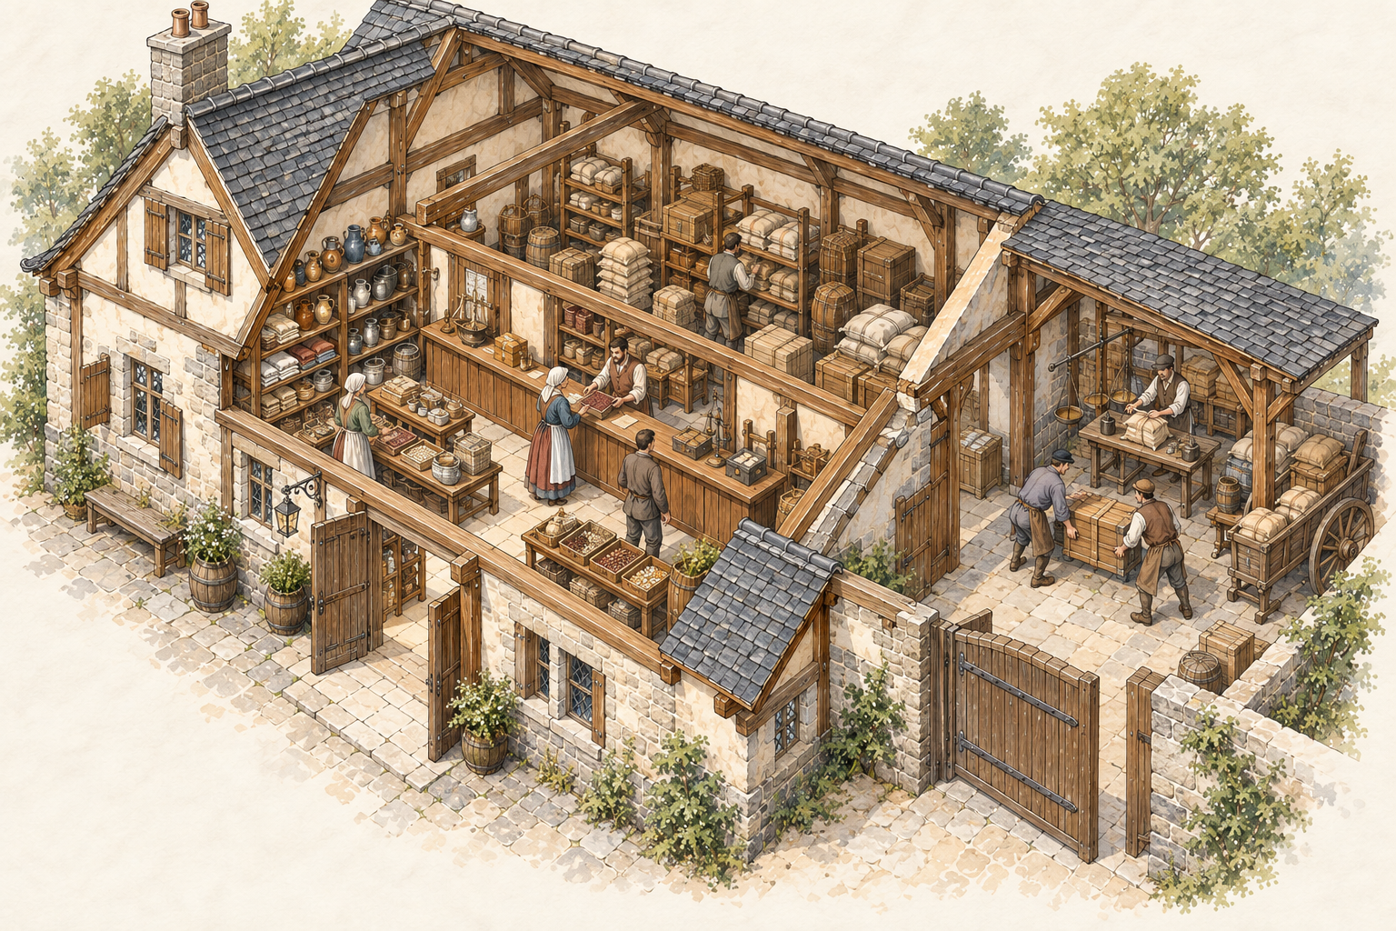
图5-1 原创交易货栈。公共入口、展示面、柜台和侧面装卸应能分别辨认。观察商品怎样从侧院进入储存，又怎样由经营者送到顾客可以接触的位置。

交易需要停下搬运需要继续
顾客在展示面前可能突然停下，指看某件物品或等待经营者回应。搬运者则需要沿通道把货送到目的地。把这两类活动放在同一条狭长通道上，会使停留直接阻断运输。
解决问题时，先画出停留面和通过面。柜台前需要容纳询问者与手中的物品，展示台旁需要给其他人继续前进的机会。侧院中的到货也应有卸下后的检看位置，不能假定箱子一跨进门便自动进入货架。
流线分开并不等于处处设置两条通道。本例只把大批量收货放在侧面，柜台后取出少量商品仍可通过短距离完成。共享的交接点需要让双方明确在哪一侧停下、物品放在哪个面上。

按货物流转和交易接点排列功能
区域 | 使用者与时段 | 活动与要容纳的物品 | 联系与限制
卸货与检看 | 送货者和经营者到货时 | 箱袋、手推或搬运用品、检看面 | 接侧院和储存；卸下的货不堵住下一次进入
分类储存 | 工作人员收存或取货时 | 库存、空容器与周转物 | 接检看和柜台后部；不同批次能被区分
展示与浏览 | 顾客看货、经营者补充时 | 样品、少量商品和展示台 | 面向公共通道；停留边缘不压住经过路线
询问与成交 | 顾客和经营者交接时 | 柜台、称量工具、待交付物 | 可联系库存；顾客停留与内部取货有边界
领取与离开 | 顾客取得物品时 | 随身容器、已成交货物 | 接公共出口；较大货物可约定到侧面交接
收回整理 | 经营者交易间歇或结束时 | 空箱、包装和未取走的货物 | 接储存和外运点；不占展示或通行位置

柜台怎样组织空间
柜台一面面对顾客，一面面对库存和工作路径。它既提供放置物品的平面，也明确双方活动的边界。若柜台完全横在入口中，经营者可能容易看见所有人，却会失去顾客进入和离开的余地。本例把柜台放在可以从入口识别、又能给公共通路留出连续空间的位置。
卸货与储存接近，减少重物在内部迂回。展示位于公众容易到达的一侧，缩短顾客寻找商品的路径。两者之间保留由工作人员完成的取货环节，使货物流与人流在成交处相遇。代价是顾客不能随意从全部库存中自行取物，经营者的服务速度会成为体验的一部分。
侧门并不天然只能进货。若顾客领取较大物件，本例允许经营者将货带到侧院交接，但需要明确等待位置，不能让领取者自行穿入库存深处。这种临时共享使空间更紧凑，也增加了组织交接的要求。

把一只货箱走到下一次使用
货箱到侧院卸下，经检看进入储存；部分商品被取到展示面，其余留在库存。顾客从前门进入，浏览、询问、成交后在交接面取得物品并离开。空箱归集到工作侧，能再用的返回周转位置，其余按设定运出。
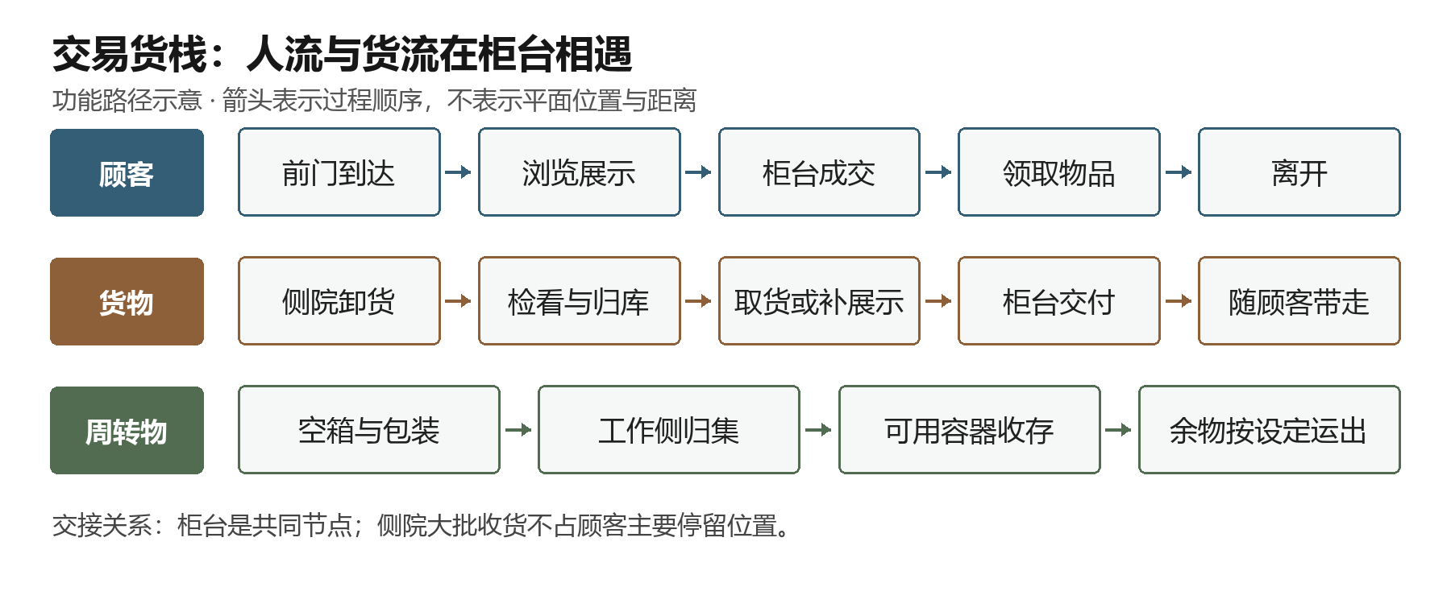
图5-2 人物与货物路径示意。两条路径在交易节点接触，卸货的长停留与顾客浏览的短停留分别安排。
闭环包括收货、归位、展示、成交、交付与整理。经营结束后应能清点仍在待领区的物品，恢复公共通道，并为下一次卸货留下位置。如果所有库存都被画在柜台后，却没有取出与转身的位置，图上的“仓储功能”尚未真正成立。

让玩家分辨公开与工作区域
朝向街道的展示与样品告诉玩家可以接近，柜台上的称量和包装说明这里完成交接；侧院的箱袋、搬运者和工作门说明货物从哪里来。要避免所有门都使用同样的装饰、照明和开敞程度，否则美术表现会抹去空间职责的差异。

用现实资料校验
资料支持的事实：Weald & Downland Living Museum 对 Titchfield Market Hall 的介绍描述了售卖空间、上层集会空间和用途调整，说明同一建筑可以容纳不同活动并经历变化。[7]
据此可以推断，分析商业建筑时需要看交易与其他功能的关系。该例并不证明每处商业建筑都有独立仓库或侧面货运入口。
本章把教学场景收束为单层交易货栈，加入侧面卸货与后部库存，使人物和货物的关系容易追踪。它牺牲了一部分临街展示面和院落面积，换来更明确的收货与顾客到达组织；图示并非 Titchfield 的复原。

练习与判断依据
设定侧院暂时无法使用。保持顾客交易活动，提出怎样从前门收货。可选择改变营业时段、减少单次到货或安排入口暂存，但要说明每种选择影响谁。
交付调整后的双路线图和简短取舍说明。若答案只是在图上让两条线交叉，应继续补充谁先行、谁等候、货物在哪里放下，以及顾客如何获知入口暂时被占用。

第六章 谁能进入哪里又怎样到达
本章设计一座带阅览和保管功能的藏书建筑。使用者能够取得所需资料，并不意味着他可以进入所有存放位置。我们要把取阅与归还过程、人员权限和楼层连接放在同一张图里理解。

教学设定
案例采用欧洲城镇砖石外墙与木楼面的藏书建筑。前部设接待和采光较好的阅览位置，后部及上层存放书册与文书，由管理者取送。记录使用纸笔与分类标记，门由管理者控制；自然光与遮光构件是本例主要阅读条件，不在储藏架间布置明火。玩家作为读者提出需求、等待取送并归还资料。本章不预设数字检索、机械传送或自由翻阅全部库存。
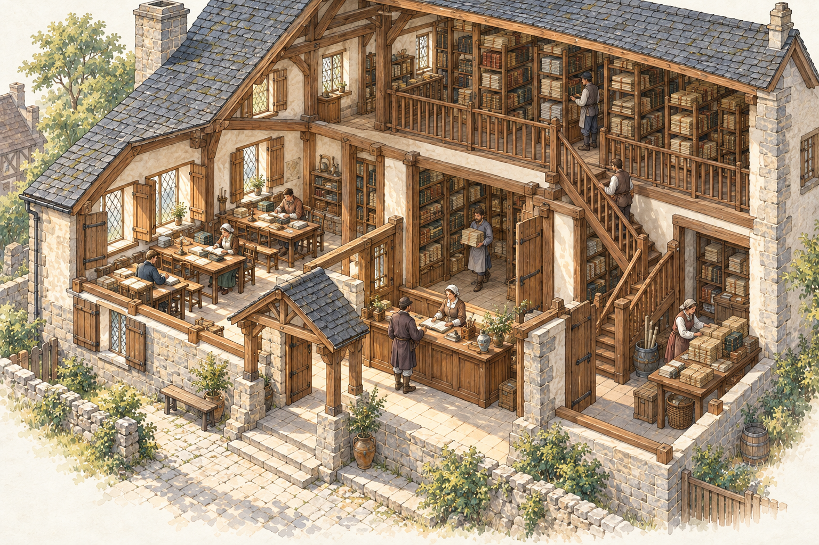
图6-1 原创藏书建筑。阅读位置、交接桌、受控入口、书架和楼梯共同构成取阅过程。楼上的储存必须有管理者实际能够到达的路径。

先确定使用过程再确定权限
读者到达后说明需要查阅什么，管理者根据记录寻找物品，将物品送到交接位置，读者取得后带到阅览处。使用结束，物品回到交接位置，由管理者检查并归位。权限来自这些具体职责，而不是先给房间涂上“公开”和“秘密”两种颜色。
读者需要从入口到接待、从接待到阅览、从阅览返回交接处的完整路线。管理者则需要在交接处、记录位置和储存区域之间往返。若读者为归还物品必须穿过受限门，权限表与空间布局就互相矛盾。
新到的书册也需要检看和分配位置。它们在正式归位之前可能与已经可供取阅的资料处于不同状态。把待处理物品放在单独的工作面，可以减少“看见了却找不到记录”或“记录存在却不知道放在哪里”的混乱。

按读者请求和物品流转排列功能
区域 | 使用者与时段 | 活动与要容纳的物品 | 联系与限制
到达与需求交接 | 读者和管理者到达、询问时 | 交接桌、记录和临时放置面 | 入口易找；与受限门保持工作人员可管理的关系
阅览 | 读者取得资料后 | 书册、阅读桌椅与随身物 | 便于返回交接；采光、遮光与资料使用相协调
检索与取送准备 | 管理者回应请求时 | 目录记录、待送和待归还物品 | 接交接桌及储存；不同状态的物品有位置可分
受控储存 | 管理者取放或整理时 | 书架、文书容器与分类标记 | 保持通道、干燥和可维护性；进入规则明确
楼梯与上层通道 | 管理者往返时 | 人与所携物品 | 两端有实际接点；不能以剖面遮挡掩盖连接缺失
新到物品与维护 | 管理者接收、检看和修护时 | 待处理物、用品和工作面 | 接服务入口与储存；避免直接混入可取阅物品

权限表怎样落到门和路线
本例中的读者使用公共入口、交接桌和阅览处；管理者可以进入工作面、书架和上层储存。送件者到接收位置完成交接。这样的权限关系还必须落实为看得见的门、台面与路径，不能只停留在文字。
接待桌能观察主要公共入口，并靠近管理者的工作门。读者能够看见取阅服务的发生，却不需要进入书架深处。如此安排缩短交接距离，也让管理者承担更多取送劳动；如果项目希望玩家自由浏览，便需要重新设置公开书架和受控保管之间的关系。
上层储存减少地面层占用，但增加了物品上下移动的负担。概念图应画出楼梯、落脚平台与通往书架的连续路线。木楼面的承载与资料集中放置涉及具体结构条件，本稿不预设数量和荷载，制作时应在确定建造设定后再安排规模。

一份资料怎样回到可再次取阅的状态
读者提出请求，管理者寻找并取出资料，在交接处记录后送出；读者使用并归还，管理者检查状态、解除借出标记并归位。新到物品先经过接收与整理，再进入可以被寻找的储存位置。若某份资料暂时无法归位，记录和实际暂存点必须互相对应。
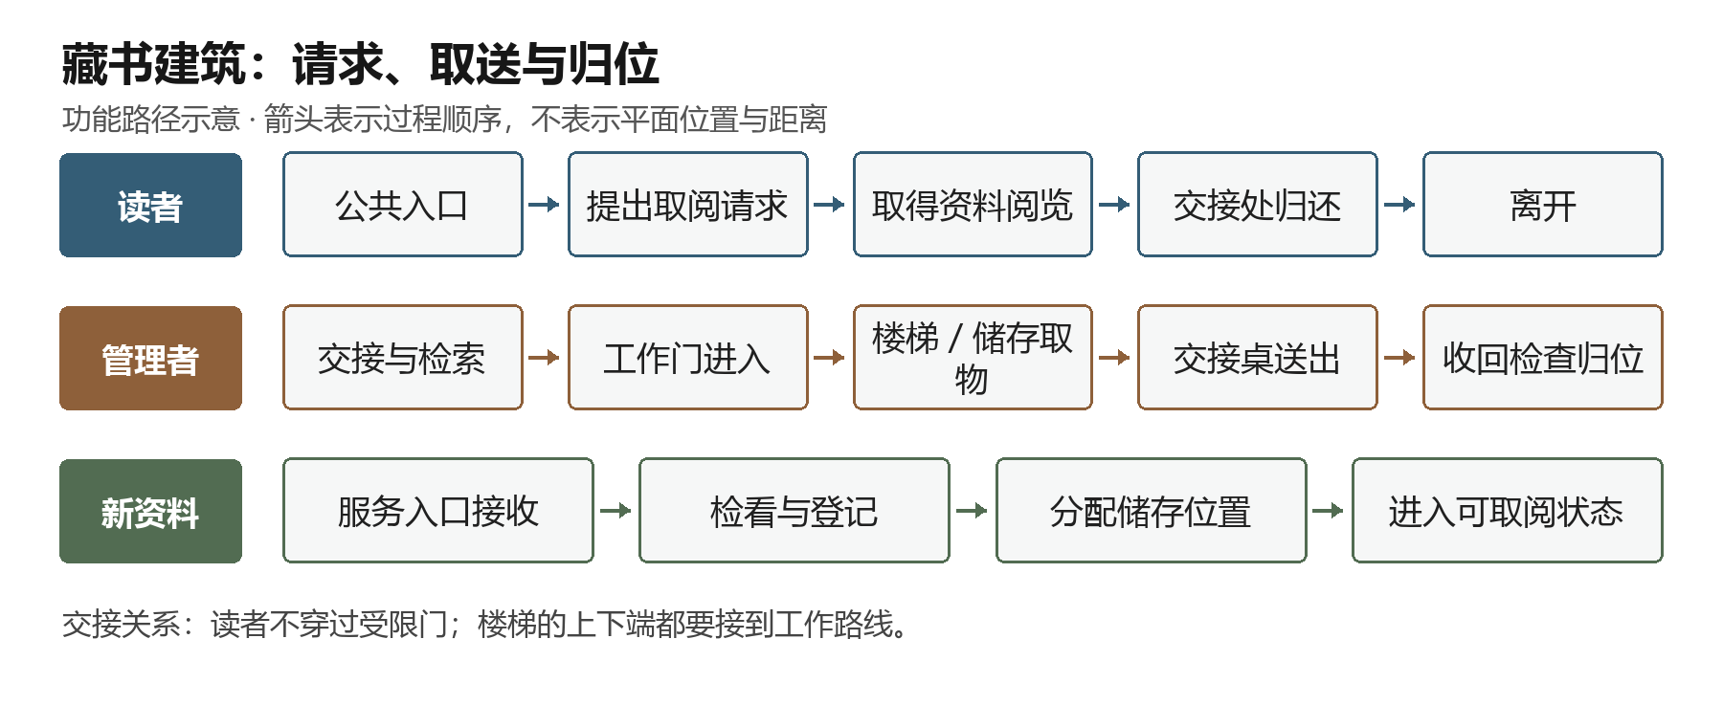
图6-2 读者与资料流转示意。阅览者和管理者在交接节点相遇；受控储存与楼层连接位于工作路径内。
闭环检查不仅问书有没有送到读者面前，还要问下一位读者能否再次找到它。柜台后积压的归还物、无法打开的工作门和被堆物占住的楼梯，都可能让闭环中断。若游戏把归还处理简化为一次交互，场景仍可通过暂存面和人员动作说明过程的去向。

让边界具有可读性
阅览桌的朝向、交接位置、工作门和工作人员所在的位置应共同表达进入顺序。第六章主要解决规则怎样落到空间，第七章将进一步讨论玩家从接近建筑开始能否读懂这些条件。将两者分开检查，可以发现“布局有规则，但玩家看不出来”的问题。

用现实资料校验
资料支持的事实：Bodleian Libraries 的检索和申请指引描述了从闭架储存申请实体资料，并选择送达阅览室的过程。[8]
这一现代运营实例支持“资料存放位置与读者使用位置可以分离”的观察。把申请、取送与交接作为空间问题，是可借用的方法；电子系统、当前服务制度和具体规模不能据此移植到本章的历史风格场景。
本章选择纸笔记录、由管理者取送和上层保管，服务于权限与楼层关系的教学。它增加等待和工作人员往返，也使公共区域更集中。图中家具和书架的形式为原创欧洲语境设计，不是某座现实图书馆的平面复原。

练习与判断依据
现在允许读者自行取阅一部分常用资料，同时保留受控储存。选择公开书架的位置，重画读者和管理者路线，并说明公共资料怎样归还与归位。
合格方案应使读者取得常用资料时无需穿过受限区域，归还后有明确去向，工作人员仍能维护书架。若新设公开书架挡住了楼梯或原来的交接位置，应调整房间关系，而不能只修改权限标签。
第三篇 让玩家读懂建筑的运作
前两篇已经建立了活动、空间和路线之间的关系。这一篇将视点移到建筑的使用者身上：走近时能否认出用途，停下来时能否判断条件，情况改变后能否发现行动方式也发生变化。门楼、水磨坊和改用的货栈分别讨论进入、运行和时间留下的痕迹。

第七章 玩家怎样看懂用途与通行条件
本章设计一座承担通行管理的门楼。它既是道路上的开口，也是有人工作、休息、储物和维护的建筑。设计目标是让到达者知道从哪里接近、在哪里等待、向谁说明来意，以及得到允许后怎样继续前行。

教学设定
门楼位于一条受管理的道路上，采用欧洲石砌基部与木构上层的建筑语言。中央通道供行人和运货者经过，一侧设置等候和查验位置，工作人员通过内部楼梯到达观察层，另有休息、工具储存与侧面补给入口。玩家作为普通通行者到达；是否携带需要查验的物品，由项目具体任务决定。本例不设战斗、攻城参数，也不预设玩家可以攀爬所有可见构件。
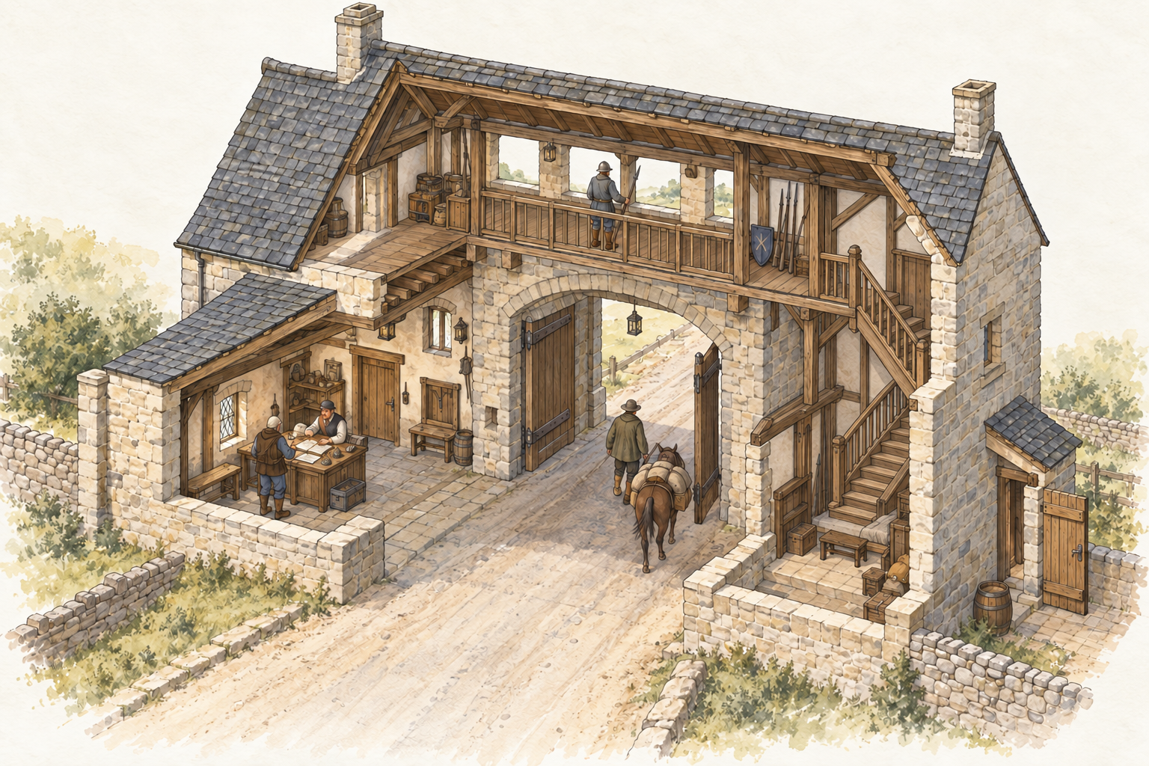
图7-1 原创门楼概念方案。观察中央通道、侧面停留位置与工作人员的上下路径。门楼的用途同时由道路、开口、守候者和查验设施表达。

从到达者的视点开始
到达者先看见道路继续穿过建筑，因此能够判断主要通行方向。接近后，他应看见有人处理通行事务，也应找到可以停下的位置。如果所有人都站在通道正中询问，即使门洞足够宽，日常使用仍可能发生拥堵。因此，本例将需要较长停留的查验安排在一侧，使短暂问询和持续通过可以有不同落点。
建筑的外观可以帮助辨认，但行动条件还需要更近的线索。宽阔开口说明那里可能通行；横向挡杆、关闭的门扇或工作人员的站位说明此刻是否能够通过。两种信息应分开表达。若一扇长期关闭的工作门被画得比主通道更醒目，玩家可能持续把它当作入口。
等候也需要明确的结束方式。到达者完成说明或交接后，是沿原方向通过，还是到一侧取回物品再离开？设计图应把这一步接完。否则等候区只是一个能够站人的空地，没有成为通行过程的一部分。

按到达和放行排列功能
区域 | 使用者与时段 | 活动与要容纳的物品 | 联系与限制
接近与分流 | 通行者抵达时 | 随身行李、牵引或搬运物 | 从道路辨认主开口；能区分继续前行与需要停留的位置
等候与查验 | 待询问者和工作人员停留时 | 放置面、待查物与记录用品 | 靠近通道但不堵住它；物品能交出并取回
主通道与门扇 | 获准通行者经过时 | 人及随行物品 | 两端有明确去向；门扇动作与停留区域不互相占用
观察与内部楼梯 | 工作人员观察或换岗时 | 记录、随身用品 | 楼梯接地面工作区和上层落脚点；与公众路径分清
休息和用品储存 | 当值人员间歇、交接时 | 座位、备用用品和工具 | 便于回到岗位；不让公众穿过休息区完成通行
补给与维护接点 | 送物者、维护者按需到达 | 用品、待修构件和整理物 | 从侧面交接；工具能够抵达门扇和工作位置

让用途和权限彼此支持
主通道的地面连续性、门洞尺度关系和两端视线共同提示前进方向。查验台面朝向到达者，后方连着工作人员的活动区。这样，公众能够读懂向谁交接，工作人员也不必每次绕到人群后方取物。
内部楼梯接近工作区，入口由值守者管理，通往上层观察位置。它可以从公共通道被部分看见，使玩家知道上层有人活动；是否允许登楼，则由门和人员行为给出条件。看见一个空间和获得进入许可是两件事，设计时需要分别交代。
本例把工作人员的补给接到侧面，减少物品运送与主通行口的争用。这需要占用额外的侧向场地。若场地狭窄，也可以共用主入口，但必须通过送货时段、交接位置或临时停留安排解决相遇问题，不能只把侧门从图上擦去。

让一次通行能够完整结束
通行者从道路到达，在需要时转入等候位置，与工作人员交接，将查验后的物品收回，随后进入主通道并离开门楼。工作人员从内部区域到岗位，上层观察者通过楼梯换岗；用品经侧面接收，归入储存，再被带到工作点。两组路线在查验位置相遇，其余部分尽量保持职责清楚。
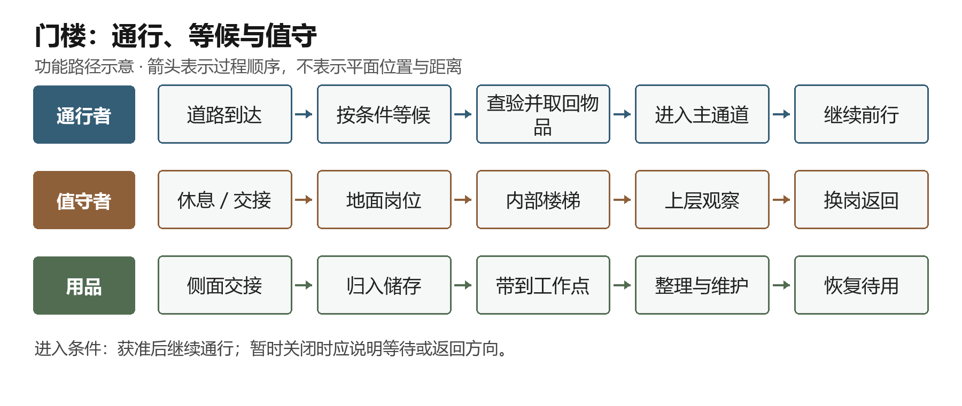
图7-2 通行与值守路径示意。等候是有进有出的过程；上层观察和休息储存属于工作人员的往返路线。
闭环还包括上一批通行结束后的整理：查验面清空，暂放物品各有去向，门扇能正常使用，换岗信息得到交接，下一位到达者仍能辨认等候位置。门的维护可以被游戏简化，但维护者和工具应有能够接近的地方。

同一建筑在三种条件下怎样被读懂
在允许直接通过时，通道保持连续，人员活动不形成横向阻挡；在需要等候时，守候者、台面和队列方向将注意力引向一侧；暂时关闭时，门扇与人员说明共同表明限制，并交代可以等待或返回的方向。这三种表现是本章的设计选项，项目可以选择实际需要的状态。
玩家能采取的行动应与线索相称。若建筑只允许等待，场景不应反复突出一个没有用途的攀爬入口；若希望玩家寻找另一条合法通路，则需要在空间中留下可追踪的方向信息。材质、光线和声音可以加强提示，具体交互范围仍由项目规则决定。

用现实资料校验
资料支持的事实：National Trust 对 Bodiam Castle 门闸的馆藏记录讨论了入口的闸门构件，并以门侧槽道和上方开口等痕迹说明相关设施的位置。[9]
这些记录提示我们，控制通行的设施会对开口、构件和邻接空间提出要求，也可能留下可辨认的痕迹。它们不能证明所有门楼都采用同样的闸门，或任何槽道都必然对应某一种装置。
本章选择较容易阅读的门扇、侧面查验和内部楼梯来组织日常通行。它省略了复杂防御体系，使玩家的接近、停留与离开成为重点。概念图不是 Bodiam Castle 的复原，图示构件也不用于推算实际防御能力。

练习与判断依据
为同一门楼画三张小图，分别表现可以通过、需要等候和暂时关闭。建筑主体保持一致，只调整确实会影响使用条件的门扇、物品和人物活动。
让未读说明的读者指出主要入口、等待位置和下一步可采取的行动，再与设计意图比较。若只能靠长段旁注才读懂，应检查通道连续性、设施朝向与人物站位。若状态改变后无路可退，也应补充空间或说明这一限制的用途。

第八章 运作发生变化玩家会看见什么
本章设计一座水磨坊。它有两种需要分别追踪的过程：谷物进入并被加工，水流经设施并提供动力。把两者画清，才能解释磨坊为什么布置在这里、停转会影响哪些活动，以及玩家怎样从现场判断变化。

教学设定
磨坊位于可利用水流的河岸，采用欧洲砖石基部、木构上层和斜坡屋顶。外部水轮连接内部磨石的传动系统；谷物从干燥的收货一侧进入，经过暂存、加工与装袋后交付。工作人员可通过楼梯到达上层储物位置，并从外部检视通路接近水轮区域。本例没有蒸汽或电力补偿，图示只表达动力关系，不展开机械尺寸与齿轮设计。
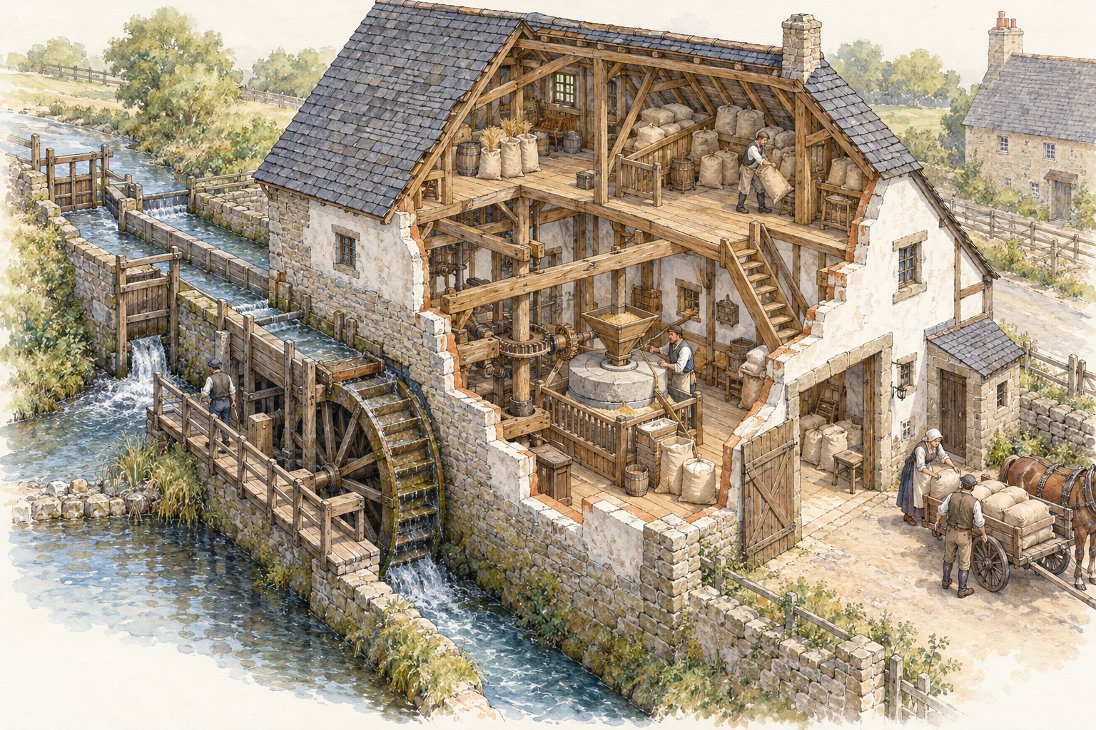
图8-1 原创水磨坊概念方案。先区分临水的动力设施与干燥的收货、加工、交付位置，再寻找二者之间的连接。传动细部属于后续专项设计范围。

先分开画水与谷物
水需要从上游到达设施，在作用于水轮后继续流向下游；磨石的运转则通过机械连接取得动力。水不会因为进入了画面就自动驱动室内设备，传动也不能在墙体或楼板处突然消失。概念阶段至少应说明外部水轮、穿越建筑边界的连接和内部加工位置之间的关系。
谷物从收货点进入，先被辨认和放置，再送到加工位置。加工后的物料进入容器，完成整理和交付。原料、待处理物和成品可能同时存在，因此需要可区分的停放位置。若把所有粮袋放在一条楼梯旁，图像虽然显得繁忙，却可能使日常搬运无法进行。
人员还要走第三条路线：他们需要接近储存、加工、收集和检查位置。这条路线应绕开正在运动的构件，并能在停机后到达需要维护的部位。设备的工作面和维护面不一定在同一侧，画图时要分别辨认。

按原料处理与动力联系排列功能
区域 | 使用者与时段 | 活动与要容纳的物品 | 联系与限制
收货与检看 | 送粮者和工作人员到货时 | 粮袋、周转容器与检看面 | 接陆侧道路和储存；卸货不占临水检视通路
干燥储存与楼梯 | 工作人员取放时 | 待加工原料、容器 | 接收货和加工；上层存放须有实际上下路径
水路与水轮 | 负责运行者观察或管理时 | 水轮及相关水路设施 | 上下游去向明确；与干燥物料区区分
传动与加工 | 加工者工作时 | 连接构件、磨石与供料位置 | 接原料和收集点；工作人员路径避开运动部件
收集与交付 | 工作人员和领取者交接时 | 成品容器、待领物 | 便于整理和运出；不与未处理物混淆
检视与维护 | 工作人员停机检查时 | 工具、待换部件和记录 | 能接近相关设施；检视路径不被库存占用

空间关系怎样从两种过程产生
水轮接近水路，加工设备接近动力连接点。这会限制室内布局，不能只按立面构图随意移动设备。收货与交付则需要面向可以到达的陆侧道路，两种要求之间通过储存、搬运和加工区连接。
在本例中，粮袋与成品容器安排在较干燥的一侧，临水一侧保留检视通路。这样能够使两类活动容易区分，代价是搬运路线可能比把所有物品堆在设备旁更长。是否使用上层储存也应考虑搬运负担和结构条件；本稿不假设存在自动提升装置。
剖面图尤其适合检查水轮轴线、加工层和上层储存之间的关系。概念图中的局部遮挡不能替代机械连接说明。进入具体资产制作时，应补充设备关系图；即使最终游戏不模拟完整传动，也要决定哪些运动在视觉上相互对应。

追踪加工与恢复使用
谷物从收货进入储存，按需要送到加工点，成品被收集并交付，空容器回到周转位置。水从上游流过相关设施并继续向下游排出，动力通过连接传到磨石。人员从陆侧进入工作区，沿独立可到达的路线检查物料与设备。
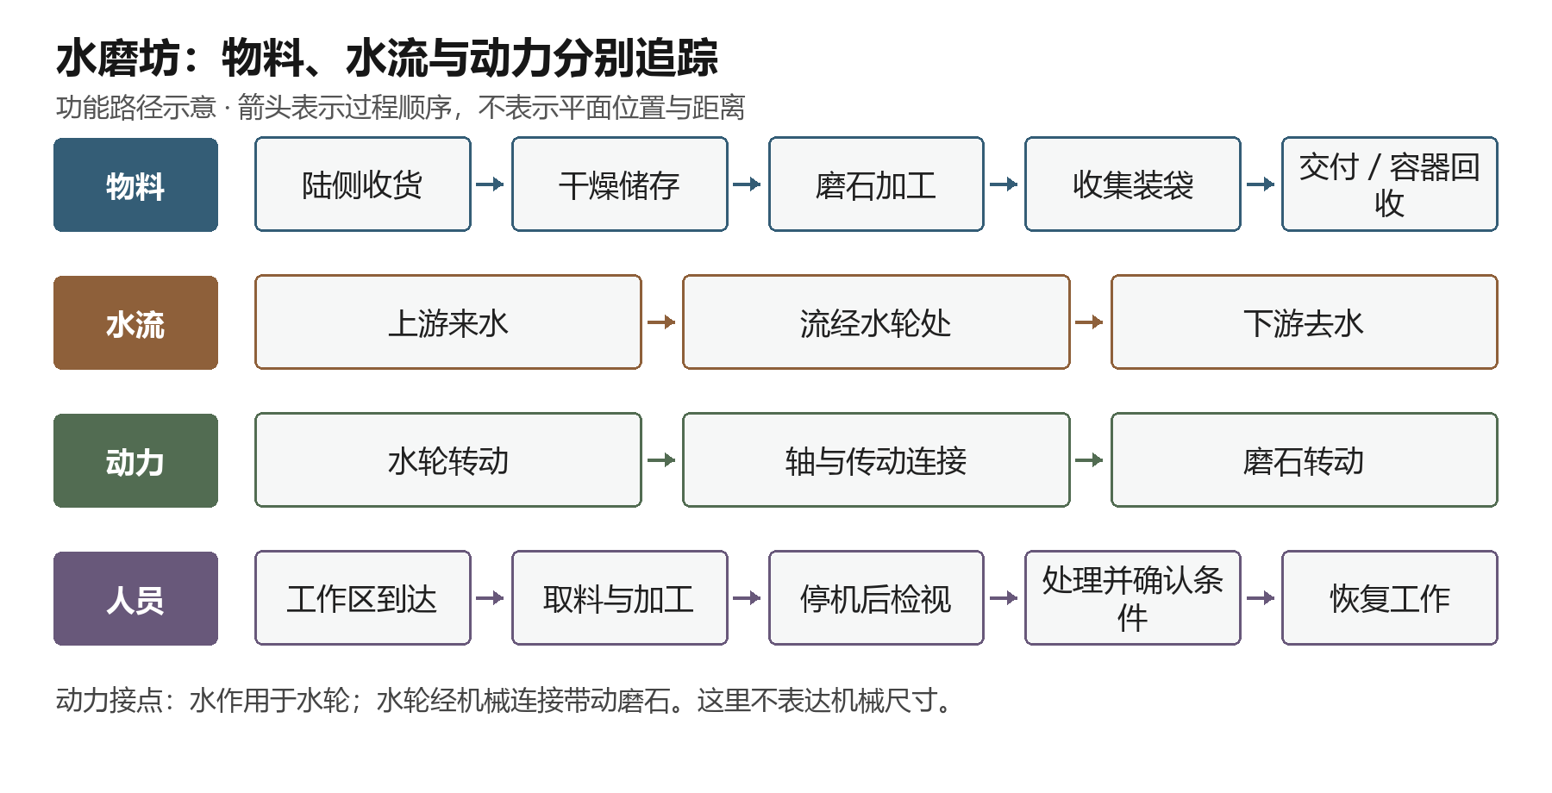
图8-2 三组关系分别表示物料、动力和人员的工作接点。水流与机械动力分段标明，图中箭头不代表真实机械构造或水工尺寸。
本章的运行闭环包括准备物料、开始加工、收集交付、清理整理，以及在必要时停止、检查、处理问题和确认恢复条件。它是游戏概念设计的过程抽象。具体机器怎样操作和维修，需要另有专业资料，不能从本图直接推得。

让正常、停转与恢复具有连续性
正常工作时，水轮和磨石的对应运动、人员取放物料、已经装好的容器可以共同说明磨坊正在生产。停转后，轮与磨石停止、待处理粮袋积留、工作人员转到检视位置，能够说明活动发生了变化。若只有一个发红的图标变化，而物料和人物继续保持原样，场景对运行状态的表达就会互相矛盾。
停转不等于磨坊里所有活动都停止。检看、记录、整理容器或讨论交付仍可能发生。本例允许这些活动继续，以便玩家区分“设备无法加工”和“整座建筑无人使用”。恢复时也应有清楚的顺序关系，例如检视结束、工作面重新准备、加工恢复、待处理物逐渐被接走。是否将这些环节制作成任务，由项目另行选择。
可以让玩家通过观察了解问题，也可以设置询问工作人员、递交所需物品等参与方式。这些都是待选交互。建筑设计先提供接近、交接和观察的位置，不凭概念图自行承诺玩家能够维修整台设备。

用现实资料校验
资料支持的事实：National Trust 对 Houghton Mill 的介绍说明水磨运转与河流水情有关，并记载了后来引入电动磨石的情况；其保护工作页面还讨论了水闸修理和水轮维护。[10][11]
这些资料说明，动力条件和维护工作会影响建筑的使用。它们也提醒我们，一座留存至今的建筑可能叠加不同时期的设备，研究时需要识别每一层的时间。本章只借用水力依赖和维护需求，不把该场所后来的电力设备带入教学设定。
本章将水路、动力连接、干燥物料和检视路径分别表达，目的是让运行变化可追踪。这种拆分牺牲了部分画面简洁度，却能帮助读者发现“轮在转、室内为何加工”的解释空缺。图示不复原 Houghton Mill 的具体机械配置。

练习与判断依据
选取“水轮暂时停转”这一情境，画出原料、人员和成品各自发生什么变化。补一张恢复后的图，说明哪些线索重新出现，哪些积留物需要逐步处理。
检查时应能区分水流、动力和物料，指出人员仍可到达的工作位置，并解释恢复条件。不能让所有库存突然消失，也不能在未声明技术条件的情况下增加电机。如果提出玩家可参与的动作，应写清动作发生在哪里，以及空间为它提供了什么条件。

第九章 建筑留下的痕迹怎样支持探索与再次使用
本章设计一处由旧货栈改成的修理与交换场所。我们会从现存入口、装卸面、构件和磨损痕迹推导旧有活动，再安排新的使用。设计目标是让玩家看懂哪些部分仍在工作、哪些发生了调整，以及当下可以怎样进入和参与。

教学设定
旧货栈采用欧洲城镇的石砌外墙、木屋架和宽大的货运开口。如今前部用于接收物品、修理和交换，状态良好的侧间继续储存材料；后部有一段需要进一步处理的受损区域，暂时围挡，公众通过另一条明确路线往返。新设木隔断和工作台采用较轻的形式，能够与旧墙和旧装卸构件区分。玩家作为送修者、交换者或观察者进入，不预设搜刮、战斗或隐藏奖励。
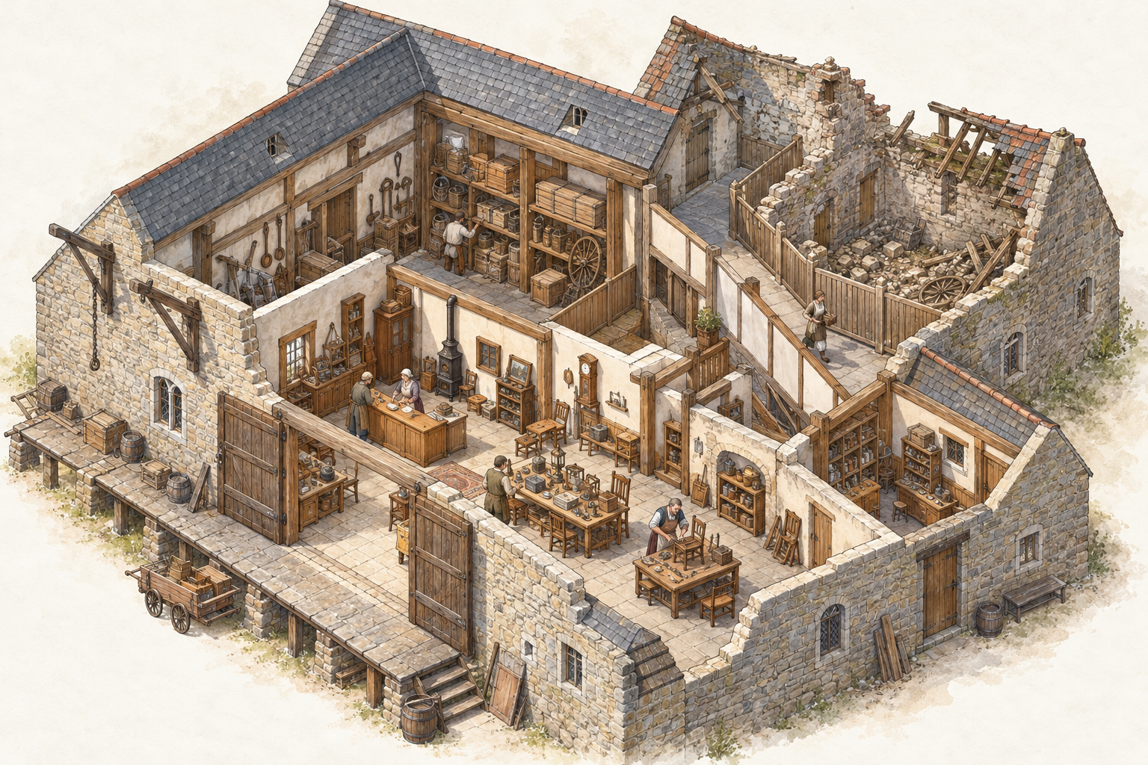
图9-1 原创货栈改用方案。旧入口、装卸面和构件痕迹解释原有用途；新工作台、交接处和围挡解释当前使用。围挡表示限制进入，不证明受损结构已经安全。

先读出仍然可见的证据
一个宽大的开口可能允许较大物件通过，墙上的构件座可能与旧设备有关，地面局部磨损可能记录频繁移动。单独一条线索往往有多种解释。概念设计可以将开口、装卸平台、旧箱体和梁架位置组合起来，使货物曾经如何进入成为较有依据的判断。
设计者要区分画面可见的事实与希望观众想到的故事。观众可以直接看见一段封堵的门洞，但“它曾因某场冲突关闭”需要额外依据。本章只使用与空间改用相关的线索，不凭一块裂石替建筑补写完整历史。
新活动也需要自己的完整过程。送修者带来物品，工作人员检看并商定去向；待修物先存放，再进入工作台；完成后回到交付位置。可交换物和拆下的零件各有暂存点，不能全部混进旧货箱中作为装饰。

按当前使用排列功能
区域 | 使用者与时段 | 活动与要容纳的物品 | 联系与限制
原货运入口与到达 | 送修者、交换者到达时 | 家具、容器和随身物 | 保留较大物件进入条件；公共通路易于识别
检看与交接 | 工作人员和来访者交谈时 | 待检物、记录和放置面 | 靠近入口；交谈和卸下物品不堵住通道
待处理与材料储存 | 工作人员取放时 | 待修物、零件和可复用材料 | 接工作台；按状态区分并保持出入路径
修理工作面 | 修理者操作时 | 工具、拆分部件和在修物 | 需要操作和整理余地；与公众穿行位置区分
展示与交付 | 领取者或交换者到达时 | 已完成物品、可交换物 | 接公共路线；交付不穿过受限区域
围挡、绕行与后续维护 | 公众绕行、工作人员检查时 | 限制设施和检查用品 | 进入条件明确；后续处理需有可组织的接点

从旧条件中选择能继续使用的部分
宽大的旧入口适合接收体积较大的家具，因此本例保留它作为主要到达面。原装卸平台可以帮助表达过去的用途，但不能因它“看起来适合”就自动认定适合今天所有使用者。新路线是否需要调整高差，应结合角色移动方式和具体场地决定。
旧墙和屋架限定了较大的空间分段，新木隔断把前部划成接待、工作和暂存区域。轻隔断便于辨认新旧安排，也便于以后调整，代价是遮声、保温和隐私能力有限。如果新活动对此有更高要求，就需要改变分隔方式。
受损区域暂不承担公共通行。本例通过围挡和可见的绕行方向让玩家理解限制，后续使用取决于进一步调查和处理。图中保留损坏是为了说明改用中的条件限制；它不能作为“建筑仍足够稳固”的结构判断，更不能把明显危险的部位画成日常人群的唯一通路。

让旧物进入新的使用闭环
一件家具从旧货运入口被带到交接处，检看后进入待修区，再到工作台。可用部件被保留，暂不使用的材料分类存放；修好的物品进入交付位置，由来访者取走。工具归位，工作面清理，下一件物品才有地方展开。
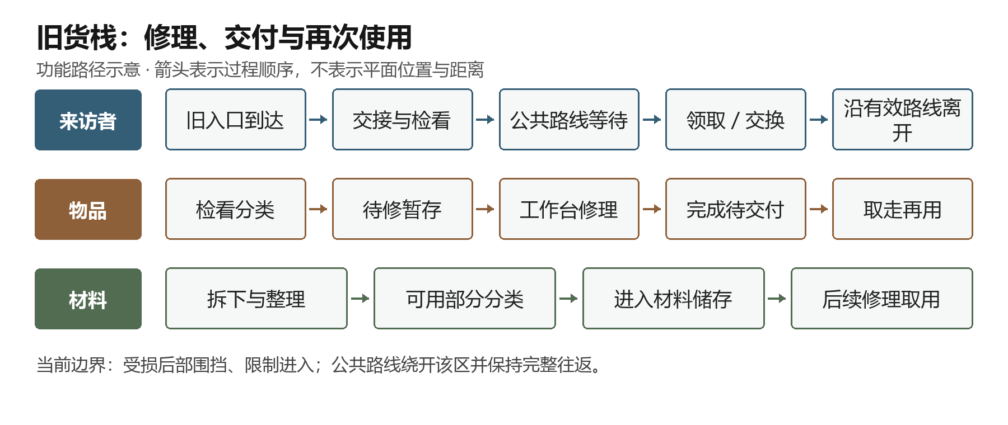
图9-2 来访、修理与再用路径示意。受限后部作为边界单独标示，当前使用应形成能够闭合的可达路线。
建筑本身也在经历类似过程：调查现状，确定当前使用范围，处理进入条件，布置新活动，再根据使用结果维护和调整。不是每个旧构件都应保留，也不是每个痕迹都需要解释；选择应与当前功能和希望玩家理解的信息有关。
本例保留旧入口、部分装卸痕迹和原空间分段，是因为它们既支持物品搬运，也能解释改用前后的联系。受损后部暂时退出使用，换来可管理的活动范围，代价是可用面积减少，后续处理仍未完成。

用痕迹帮助玩家选择行动
旧货栈的大开口引导来访者进入，较新的柜台和有人使用的工作面说明当前如何交接。墙上的旧构件座和封堵口说明过去存在其他安排，但不应与当前有效入口拥有相同的引导强度。否则玩家可能一直追逐已经结束的路线。
若希望玩家探索旧用途，可以安排从公共路线看得见的构件、留下能够互相校验的痕迹，并在需要时加入人物说明或记录。若希望玩家参与当下修理，则应突出交接面、等待位置和可取得的物品。探索与使用可以共存，但每条线索都应清楚地服务于某种理解。

用现实资料校验
资料支持的事实：Herzog & de Meuron 对 Tate Modern 改造项目的说明描述了原电站不同功能体量之间的关系，以及利用涡轮大厅组织公共进入和活动的设计。[12]
这个实例说明，既有建筑的空间分段可以成为改用时的设计条件，新的使用也会改变到达和流动方式。它不能证明任何旧工业建筑都适合直接向公众开放，具体结构、环境和设施条件仍需分别处理。
本章借用“读懂旧活动留下的空间，再安排新活动”的方法，将案例收束为较小的货栈。修理、交换、围挡和轻隔断是本章原创选择，与 Tate Modern 的规模、技术和用途不同。

练习与判断依据
选择本章的一处旧构件，写出可见证据、可能解释和当前设计决定。再提出一个不同的改用方案，说明哪条旧路线继续使用、哪条结束、哪处需要新增连接。
交付一张新旧功能对照图和一条完整的新使用路径。检查读者是否能区分事实与推断，玩家是否能找到当前有效入口，围挡之后是否仍有完整的往返路线。若旧痕迹只增加气氛而无法支持观察或行动，应减少其表现强度，或补充真正相关的信息。

结语 从一座建筑带走一套方法
九个案例并没有穷尽游戏中可能出现的建筑。它们反复使用同一种推导方式：先确定要发生的活动，再找出空间条件，安排邻接与路径，检查活动能否完成，最后决定玩家从哪里读懂这些关系。
住居说明共用空间需要时间与整理条件；作坊说明工序之间需要承接位置；旅店说明前台服务依赖后台劳动。照护小院、货栈和藏书建筑进一步把相互干扰、物资流转和权限落实到空间。门楼、水磨坊与改用建筑则提醒我们，玩家还需要识别通行条件、运行状态和当下有效的使用方式。
设计完成后，可以用两次跟随检查它。第一次跟随一位使用者，从到达走到离开或休息，观察每次停留、转向和交接是否有地方发生。第二次跟随一件关键物品，从进入走到使用、整理、再用或运出，观察是否有步骤只能靠文字补救。
再把自己放回玩家的镜头中。图上画得出来的入口，游戏里未必能及时看见；俯视图中清楚的工作边界，近距离观察时可能被家具遮住。因此，概念设计交付后还需要结合角色尺度、镜头与交互方式检查。需要调整时，应回到活动和空间条件，说明改变解决了什么问题，也让哪些事情变得更难。
一座可信的游戏建筑，会让主要空间的存在有理由，让日常的后续劳动有去向，让玩家能够从场景中形成判断。它可以精简、夸张或采用幻想材料，只要关键关系仍然能够被理解，设计就有了继续深化的基础。

附录 把方法用于自己的设计

一页设定卡
开始新案例时，先写出以下内容。已确定的条件直接写明，尚未确定的条件列为待定，不用随意补上数字。
项目 | 需要写清的内容
场景目标 | 这座建筑主要支持什么活动，玩家为什么来到这里
使用者 | 谁长期使用，谁偶尔到达，谁承担补给与维护
环境与材料 | 地形、气候和可用材料中，哪些会实际影响布局
技术与服务 | 动力、照明、取水、清理等怎样获得，边界在哪里
行动条件 | 玩家如何移动、从什么镜头观察、允许参与哪些活动
当前状态 | 正常使用、暂时停用、改变用途或其他已明确状态
依据与待定 | 现实资料支持什么，哪些是设计选择，哪些需要后续确定

从设定卡到空间图
先选一位主要使用者和一件关键物品，分别写出完整经过的节点。每一步都补上所需物品、放置位置、人员动作和进入条件，再把频繁联系的节点放近，把确实产生干扰的节点通过距离、分隔或时段安排协调起来。
随后绘制具有真实开口的平面草图。至少标明主要区域、入口、门和楼梯；楼上有活动时，应补上层平面或剖面。流线必须从开口经过，并到达可进行活动的面前。概念插画负责表达整体感受，空间图负责说明连接，二者应互相对应。
最后检查活动结束后的去向。回收物、空容器、待处理物和工作人员的休息用品不一定各有一间房，但都需要合适的位置。为这些条件留出空间后，再决定哪些细节值得在玩家视点中强化。

总练习 一座欧洲语境的社区烘焙屋
设计一座提供集中烘焙服务的小型建筑。教学起点为欧洲前工业乡镇语境，采用木、石、砖及手工器具；人们带来待烘焙物，与管理者交接后等待领取，管理者负责安排炉前工作、燃料和整理。它与第二章的制造作坊不同，主要练习多人交接、等待与炉前作业的协调。
先声明你选择的炉体与排烟参考、用水与清洗来源，以及玩家身份。不要直接从本题推定当地一定实行某种公共制度，也不要自行给出未经论证的处理能力。若希望增加经营或时间机制，应列为自己的项目设计条件。
需要交付：一张场景设定卡；一张概念图；一张标明开口的空间图；一份按活动顺序排列的功能清单；两条人物路线和一条物资路线；正常使用与整理结束后的状态对照；一份事实、推断、选择的说明。
检查问题 | 通过的表现
到达后先做什么 | 交接、暂放与等待各有明确落点，入口不被停留占满
谁能接近炉前 | 人员职责与通行条件一致，公众领取不必穿过作业区
物品能否被再次找到 | 待处理、已完成和已交付的状态能在空间或记录中区分
下一轮怎样开始 | 燃料补充、器具整理、余物去向与工作面恢复有交代
玩家如何判断行动 | 从主要到达视点能识别交接对象、等待位置和有效出口
依据是否成立 | 引用能支持具体事实，设计选择说明了收益与代价

不要按装饰数量评价答案。先看活动是否接续，再看空间是否可达，最后看玩家是否能够理解。不同布局可以同时成立，只要选择能够解释，代价也得到处理。

本册常用词
词语 | 在本册中的意思
场景设定 | 约束本次设计的使用者、活动、环境、技术和玩家条件
功能需求 | 完成某项活动所需的空间、物品与使用条件，不等于房间名称
邻接关系 | 不同区域因往返、交接或相互干扰而形成的接近或分隔要求
流线 | 某位使用者或某类物品移动的顺序及其实际经过的位置
进入条件 | 谁能在什么情况下通过门、柜台或其他空间边界
剖面 | 切开建筑后表达内部高低、楼层与构件关系的图示
使用闭环 | 活动接续到可以再次使用、转交、离开或结束的状态
空间可读性 | 玩家能否从布局、设施、物品和活动中理解用途与行动条件

资料来源与使用范围
以下资料用于核对文中明确列出的事实。原创概念图、功能清单和路径图由本稿的教学设定推导，不是这些现实场所的复原。访问日期：2026年10月23日。
1. Weald & Downland Living Museum — Houses。用于第一章，观察住宅内部空间和炉火、排烟安排的变化。
2. Weald & Downland Living Museum — Craft Demonstrations。用于第一章，核对备餐、织作、清洁等日常活动的博物馆演示内容。
3. Colonial Williamsburg — Joiner。用于第二章，核对细木工制作的构件与手工具。该资料来自北美殖民地历史展示，本稿只借用与欧洲手工传统有关的特定工序观察，不将其当作欧洲所有作坊的统一形制。
4. National Trust Heritage Records — George Inn。用于第三章，核对庭院、外廊和楼梯等旅店空间构成。
5. Hospital of St Cross — History。用于第四章，核对慈善生活支持的历史背景。
6. Hospital of St Cross — Group Visits。用于第四章，核对大厅、厨房和相关场所的构成。
7. Weald & Downland Living Museum — Market Hall from Titchfield。用于第五章，核对交易、集会及用途变化的实例。
8. Bodleian Libraries — SOLO: Searching and ordering。用于第六章，借用现代闭架取阅的运营关系，未将现代技术套入历史风格场景。
9. National Trust Collections — Portcullis, Bodiam Castle, 67623。用于第七章，核对门闸构件与入口痕迹。
10. National Trust — History of Houghton Mill。用于第八章，核对水情、动力和后期设备变化。
11. National Trust — Houghton Mill: Restoring a landmark。用于第八章，核对水闸与水轮的保护维护工作。
12. Herzog & de Meuron — 126 Tate Modern。用于第九章，借用既有工业空间转为公共使用的设计观察。

图像与图示说明
图1-1至图9-1为依据本稿设定生成并作欧式风格调整的原创概念插图。它们用于观察活动、材料和空间关系；小型构件、机械传动、尺度与承载仍需要在具体项目中深化。图1-2至图9-2为本稿绘制的功能路径示意，节点对应功能，箭头表达过程；除文字明确说明外，不代表平面位置、距离或真实构造。
资料来源中的照片、平面图和网页插图未直接转载。文中的章节练习、功能清单与空间取舍由本稿编写。各案例可以独立调整，调整后应重新检查人物、物资、维护及玩家行动之间的关系。

